**ĐẠI HỌC QUỐC GIA TP. HỒ CHÍ MINH**

**TRƯỜNG ĐẠI HỌC CÔNG NGHỆ THÔNG TIN**

**KHOA CÔNG NGHỆ PHẦN MỀM**

**VÕ PHÚC TÀI**

**KHÓA LUẬN TỐT NGHIỆP**

**XÂY DỰNG ỨNG DỤNG HỌC TIẾNG ANH CHO NGƯỜI VIỆT**

**Building an application to learn English for Vietnamese people**

**KỸ SƯ NGÀNH CÔNG NGHỆ PHẦN MỀM**

**TP. HỒ CHÍ MINH, 2021**

**ĐẠI HỌC QUỐC GIA TP. HỒ CHÍ MINH**

**TRƯỜNG ĐẠI HỌC CÔNG NGHỆ THÔNG TIN**

**KHOA CÔNG NGHỆ PHẦN MỀM**

**VÕ PHÚC TÀI – 17521003**

**KHÓA LUẬN TỐT NGHIỆP**

**XÂY DỰNG ỨNG DỤNG HỌC TIẾNG ANH CHO NGƯỜI VIỆT**

**Building an application to learn English for Vietnamese people**

**KỸ SƯ NGÀNH CÔNG NGHỆ PHẦN MỀM**

**GIẢNG VIÊN HƯỚNG DẪN**

**THS. HUỲNH HỒ THỊ MỘNG TRINH**

**TP. HỒ CHÍ MINH, 2021**

DANH SÁCH HỘI ĐỒNG BẢO VỆ KHÓA LUẬN

Hội đồng chấm khóa luận tốt nghiệp, thành lập theo Quyết định số ……………… ngày ……………….. của Hiệu trưởng Trường Đại học Công nghệ Thông tin.

* 1. …………………………………………. – Chủ tịch.
  2. …………………………………………. – Thư ký.
  3. …………………………………………. – Ủy viên.
  4. …………………………………………. – Ủy viên.

**LỜI CẢM ƠN**

Sau quá trình học tập và rèn luyện tại khoa Công nghệ phần mềm trường Đại học Công nghệ Thông tin – ĐHQG TP.HCM, em đã được trang bị các kiến thức cơ bản cùng các kỹ năng thực tế để có thể hoàn thành Khóa luận tốt nghiệp của mình.

Để hoàn thành khóa luận này, với lòng biết ơn sâu sắc em xin gửi lời cảm ơn chân thành đến:

Ban Giám hiệu trường Đại học Công nghệ Thông tin – ĐHQG TP.HCM vì đã tạo điều kiện thuận lợi để sinh viên tìm kiếm, nghiên cứu thông tin với hệ thống thư viện hiện đại, đa dạng các loại sách và tài liệu

Gần gũi hơn là những lời tốt đẹp nhất xin gửi đến đến cô Huỳnh Hồ Thị Mộng Trinh đã tận tình giúp đỡ, định hướng cách tư duy và hướng làm việc khoa học. Đó là những góp ý hết sức quý báu không chỉ trong quá trình thực hiện luận văn mà còn là hành trang tiếp bước cho em trong quá trình học tập và làm việc sau này.

Sau cùng, xin chúc quý Thầy Cô trong khoa Công nghệ Phần mềm nói riêng cũng như các giáo viên tại trường Công nghệ thông tin nói chung thật dồi dào sức khỏe, niềm tin để tiếp tục thực hiện sứ mệnh cao đẹp của mình.

Thành phố Hồ Chí Minh, 10 tháng 06 năm 2021

Sinh viên

**VÕ PHÚC TÀI**

MỤC LỤC

Chương 1. TỔNG QUAN ĐỀ TÀI 1

1.1. Lý do chọn đề tài 1

1.2. Đối tượng nghiên cứu 1

1.3. Khảo sát hiện trạng 2

1.3.1. Elight 2

1.3.2. Duolingo 3

1.3.3. BBC Learning English 4

1.4. Mục tiêu của đề tài 5

1.5. Phương pháp thực hiện 5

Chương 2. KIẾN THỨC NỀN TẢNG 6

2.1. ASP.NET Core 6

2.1.1. Tại sao chọn ASP.NET Core 7

2.2. ASP.NET Core web APIs 8

2.2.1. API và Web API 8

2.2.2. Những tính năng của Web API 10

2.3. Hệ quản trị cơ sở dữ liệu MySQL/MariaDb 10

2.3.1. Vì sao chọn sử dụng MySQL 11

2.3.2. MariaDB 12

2.3.3. Sự lựa chọn của cá nhân 12

2.4. ReactJs framework 13

2.5. Khung tham chiếu ngôn ngữ Chung Châu Âu 16

2.6. Đường cong quên lãng và phương pháp học giãn cách 17

2.7. Raspberry Pi 18

Chương 3. XÂY DỰNG HỆ THỐNG 20

3.1. Xác định yêu cầu hệ thống 20

3.2. Phân tích yêu cầu hệ thống 21

3.3. Phân tích thiết kế hệ thống 24

3.3.1. Sơ đồ use case 24

3.3.2. Thiết kế cơ sở dữ liệu 40

3.4. Thiết kế kiến trúc phần mềm 53

3.4.1. Kiến trúc phía backend 53

3.4.2. Kiến trúc phía frontend 54

3.5. Thiết kế giao diện 56

Chương 4. KẾT LUẬN, HƯỚNG PHÁT TRIỂN 72

4.1. Ưu điểm 72

4.2. Nhược điểm 72

4.3. Hướng phát triển 72

DANH MỤC HÌNH VẼ

Hình 1‑1: Ảnh minh họa ứng dụng Elight 2

Hình 1‑2: Ảnh minh họa ứng dụng Duolingo 3

Hình 1‑3: Ảnh minh hoạ ứng dụng BBC Learning English 4

Hình 2‑1: Ảnh minh họa ASP.NET Core 7

Hình 2‑2: Ảnh minh họa ASP.NET Core web APIs 9

Hình 2‑3: Ảnh minh họa MariaDB và MySQL 11

Hình 2‑4: Ảnh minh họa React JS 14

Hình 2‑5: Ảnh Khung tham chiếu trình độ CEFR 16

Hình 2‑6: Ảnh minh họa Đường cong quên lãng 17

Hình 2‑7: Ảnh trí nhớ cải thiện nhờ phương pháp ôn ngắt quãng 18

Hình 2‑8: Ảnh máy tính Raspberry Pi 19

Hình 3‑1: Ảnh sơ đồ Use-case mức tổng quát 24

Hình 3‑2: Sơ đồ use-case người dùng chưa đăng nhập 25

Hình 3‑3: Sơ đồ use-case người dùng đã đăng nhập 26

Hình 3‑4: Sơ đồ use-case của người quản trị 27

Hình 3‑5: Sơ đồ thiết kế cơ sở dữ liệu 40

Hình 3‑6: Mô hình kiến trúc phía back-end 53

Hình 3‑7: Mô hình kiến trúc phía front-end 55

Hình 3‑8: Màn hình đăng kí 58

Hình 3‑9: Màn hình đăng nhập 58

Hình 3‑10: Màn hình trang chủ 59

Hình 3‑11: Màn hình kết quả bài đầu vào 59

Hình 3‑12: Màn hình bài học và ôn 60

Hình 3‑13: Màn hình danh sách bài ngữ pháp 61

Hình 3‑14: Màn hình trò chơi xếp câu 61

Hình 3‑15: Màn hình bài học ngữ pháp 62

Hình 3‑16: Màn hình danh sách bài từ vựng theo chủ đề 63

Hình 3‑17: Màn hình danh sách từ vựng 64

Hình 3‑18: Màn hình Flashcard 65

Hình 3‑19: Màn hình trò chơi điền kí tự khuyết 65

Hình 3‑20: Màn hình trò rùa và thỏ 66

Hình 3‑21: Màn hình danh sách bài trắc nghiệm 66

Hình 3‑22: Màn hình câu hỏi trắc nghiệm 67

Hình 3‑23: màn hình từ điển 67

Hình 3‑24: Màn hình hỏi và trả lời 68

Hình 3‑25: Màn hình quản lí thông tin 69

Hình 3‑26: Màn hình mua hàng 70

Hình 3‑27: Màn hình quản lí sản phẩm 71

Hình 3‑28: Màn hình quản lí đơn hàng 71

DANH MỤC BẢNG

Bảng 3‑1: Danh sách các actors 27

Bảng 3‑2: Danh sách các use-cases 28

Bảng 3‑3: Đặc tả chức năng đăng kí 30

Bảng 3‑4: Đặc tả chức năng đăng nhập 30

Bảng 3‑5: Đặc tả chức năng xem bài học 31

Bảng 3‑6: Đặc tả chức năng làm bài quiz 31

Bảng 3‑7: Đặc tả chức năng tra từ 32

Bảng 3‑8: Đặc tả chức năng mua hàng 33

Bảng 3‑9: Đặc tả chức năng kiểm tra đầu vào 33

Bảng 3‑10: Đặc tả chức năng quản lí thông tin 34

Bảng 3‑11: Đặc tả chức năng hỏi và trả lời 35

Bảng 3‑12: Đặc tả chức năng học theo lộ trình 35

Bảng 3‑13: Đặc tả chức ôn tập 36

Bảng 3‑14: Đặc tả chức năng quản lí từ của tôi 37

Bảng 3‑15: Đặc tả chức năng quản lí sản phẩm 38

Bảng 3‑16: Đặc tả chức năng quản lí đơn hàng 38

Bảng 3‑17: Đặc tả chức năng đăng xuất 39

Bảng 3‑18: Danh sách bảng dữ liệu 41

Bảng 3‑19: Bảng danh sách bài học ngữ pháp 42

Bảng 3‑20: Bảng phần bài ngữ pháp 43

Bảng 3‑21: Bảng ví dụ ngữ pháp 43

Bảng 3‑22: Bảng danh sách bài học từ vựng 44

Bảng 3‑23: Bảng từ vựng theo chủ đề 44

Bảng 3‑24: Bảng tài khoản người dùng 45

Bảng 3‑25: Bảng thông tin người dùng 46

Bảng 3‑26: Bảng thông tin điểm số người dùng 46

Bảng 3‑27: Bảng câu hỏi 47

Bảng 3‑28: Bảng câu trả lời 47

Bảng 3‑29: Bảng bộ câu trắc nghiệm 48

Bảng 3‑30: Bảng câu hỏi trắc nghiệm 48

Bảng 3‑31: Bảng bài học theo trình độ 49

Bảng 3‑32: Bảng bài đang học và ôn 49

Bảng 3‑33: Bảng chi tiết Categories 50

Bảng 3‑34: Bảng chi tiết sản phẩm 50

Bảng 3‑35: Bảng các đơn vị hành chính 51

Bảng 3‑36: Bảng trạng thái đơn hàng 51

Bảng 3‑37: Bảng thông tin giỏ hàng 51

Bảng 3‑38: Bảng chi tiết giỏ hàng 52

Bảng 3‑39: Bảng chi tiết đơn hàng 52

Bảng 3‑40: Bảng danh sách màn hình 56

DANH MỤC TỪ VIẾT TẮT HOẶC TIẾNG ANH

|  |  |  |
| --- | --- | --- |
| **Từ viết tắt** | **Từ đầy đủ** | **Giải thích** |
| CSDL | Cơ sở dữ liệu | Cơ sở dữ liệu cho ứng dụng |
| HTTP | HyperText Transfer Protocol | Giao thức truyền siêu văn bản |
| JSON | JavaScript Object Noattion | Định dạng trao đổi dữ liệu |
|  | Flashcard | Thẻ gồm 2 mặt để ôn kiến thức |
|  | Game | Trò chơi |
|  | Quiz | Bài trắc nghiệm ngắn |
|  | Deploy | Triển khai trong môi trường thực tế |

**TÓM TẮT KHÓA LUẬN**

1. Tổng quan đề tài: Lý do chọn đề tài, xác định đối tượng nghiên cứu, khảo sát hiện trạng, định hướng thực hiện và kết quả mong đợi.
2. Tìm hiểu các công nghệ mới phù hợp để xây dựng ứng dụng.
3. Xây dựng hệ thống: Xác định và phân tích yêu cầu, thiết kế cơ sở dữ liệu, kiến trúc back-end, fron-end và các màn hình.
4. Triển khai hệ thống lên máy chủ Linux và nhận kết quả phản hồi.
5. Viết báo cáo, đưa ra kết luận và hướng phát triển cho ứng dụng.

# TỔNG QUAN ĐỀ TÀI

## Lý do chọn đề tài

Tất nhiên không cần phải bàn cãi về tầm quan trọng của việc học tiếng Anh trong việc trở thành công dân toàn cầu. Theo cuộc khảo sát của W3Techs tính đến 11-01-2021 thì tiếng Anh đang thống trị internet với 60.5% nội dung. Nguồn thông tin thụ động tốt nhất người dùng có thể tiếp cận hiện tại là cũng internet.

Trong khi giáo dục đại trà truyền thống thường đối mặt với các vấn đề như cơ sở vật chất, cũng như sự chênh lệch trình độ giảng dạy ở từng địa phương. Về phía người học, người học ở độ tuổi trưởng thành thường ngại đến các lớp học trực tiếp do sự phân hóa trình độ đôi khi khiến người lớn học cùng với các em nhỏ. Chênh lệch độ tuổi trong lớp học sẽ gây mất tự nhiên và kém hiệu quả.

Các vấn đề ngoại cảnh như trong thời đại dịch Covid thì các lớp học trực tiếp bộc lộ khuyết điểm khi phải đóng cửa theo lệnh giới nghiêm. Từ đó việc học của học viên sẽ bị gián đoạn, kéo theo là các kế hoạch khác như ôn thi chứng chỉ cũng tạm hoãn.

Tiêu chí được đặt ra là làm hạn chế rào cản đã và đang tồn tại trong giáo dục truyền thống. Đi cùng với lượng nhu cầu và tiềm năng lớn như vậy thì sự ra đời của một website giáo dục là điều tất yếu. Giải pháp được lựa chọn ở đây chính là ứng dụng web vì nó mang lại cách tiếp cận dễ dàng hơn trên cả desktop lẫn smartphone. Từ đó, người học có thể tiếp cận nguồn kiến thức bất cứ khi nào và từ bất kì đâu.

## Đối tượng nghiên cứu

Đối tượng trong phạm vi đề tài hướng đến:

Những người muốn học tiếng Anh.

Người có nhu cầu tham gia vào cộng đồng hỗ trợ lẫn nhau

## Khảo sát hiện trạng

Thực tế hiện nay, không thiếu những website trợ giúp việc học tiếng Anh như Elight (dành cho người Việt), Duolingo hay BBC Learning English (dành cho cả thế giới).

Các website kể trên bộc lộ các điểm yếu cần khắc phục sau:

### Elight

**Mô tả chung**

Elight là website hoạt động trên 5 năm kinh nghiệm nghiên cứu, giảng dạy tiếng Anh cho người Việt. Họ có đội riêng đội ngũ giáo viên Việt Nam và nước ngoài. Nhóm hoạt động mạnh trên các trang mạng xã hội và có hệ thống bài học tinh gọn. Họ tạo nhiều điều kiện cho người học tiếp cận với các bài học online và giải đáp thắc mắc.



Hình ‑: Ảnh minh họa ứng dụng Elight

**Ưu điểm**

Nội dung được trình bày sinh động và đẹp mắt.

Có sự hỗ trợ từ giảng viên đối với tài khoản có trả phí.

**Nhược điểm**

Đây là website hoạt động để quảng bá cho một trung tâm tiếng Anh. Các cộng đồng của họ dàn trải trên nhiều mạng xã hội, nội dung bài đăng không liền mạch và không có hệ thống với mục đích khuyến khích người dùng đăng kí các khóa học và bán sách học tiếng Anh.

### Duolingo

**Mô tả chung**

Duolingo là ứng dụng học gần như miễn phí được Mỹ khuyên dùng. Họ cung cấp phương pháp học tiên tiến được nghiên cứu bởi các chuyên gia có kinh nghiệm. Họ xây dựng ứng dụng dưới dạng trò chơi vượt thử thách để người dùng thoải mái hơn.



Hình ‑: Ảnh minh họa ứng dụng Duolingo

**Ưu điểm**

Vẫn có những nội dung tốt đối với tài khoản không trả phí.

Sử dụng được trên nhiều thiết bị.

Lượng nội dung bài học lớn

Rất phù hợp với người mới học ngoại ngữ

**Nhược điểm**

Tính cá nhân hóa không cao. Mặc dù có kiểm tra trình độ nhưng lại cứng nhắc áp dụng điểm bắt đầu cho tất cả mọi người. Dễ gây nhàm chán với người đã có kiến thức nền tảng

### BBC Learning English

**Mô tả chung**

BBC Learning English là website học tiếng Anh miễn phí thông qua các bài học ngữ pháp và từ vựng. Kiến thức được chia theo từng trình độ và mục đích. Phù hợp bổ sung kiến thức tùy theo nhu cầu của mỗi người



Hình ‑: Ảnh minh hoạ ứng dụng BBC Learning English

**Ưu điểm**

Các bài học được nghiên cứu bài bản, có hình ảnh minh họa.

Nội dung hướng theo cách sử dụng từ của người Anh chứ không phải người Mỹ.

**Nhược điểm**

Có phiên bản tiếng Việt nhưng ít nội dung hơn

Các bài học đòi hỏi trình độ trung cấp trở lên mới nắm bắt tốt

Người học vẫn phải tự tìm kiếm và lựa chọn bài học.

## Mục tiêu của đề tài

Sau khi sử dụng, phân tích các ứng dụng đã có thì ghi nhận được rằng hầu hết chúng đều dễ sử dụng và có nội dung tinh giản. Tuy nhiên vẫn tồn tại những bất cập trong việc dàn trải nội dung cũng như không có tính cá nhân hóa trong lộ trình học và thiếu vắng phương pháp luyện tập. Bên cạnh đó các ứng dụng đó cũng không tạo điều kiện để hỗ trợ giải đáp những thắc mắc của người học.

Mỗi ứng dụng có những ưu điểm và nhược điểm riêng. Chính vì thế, em muốn tạo ra một ứng dụng kết nối các điểm đã làm tốt và khắc phục những thiếu sót kể trên. Từ những gì đã phân tích được, đề tài khóa luận cần đạt những mục tiêu chính sau:

Có bộ bài học được thiết kế với nội dung tinh giản, có tính ứng dụng. Trình bày sinh động đẹp mắt với hình ảnh và ví dụ minh họa cho từng nội dung.

Có bài tập đi kèm với bài học

Đảm bảo tính cá nhân hóa. Tùy theo từng trình độ của người dùng mà phân bổ bài học và bài ôn một cách khoa học.

Bài ôn ít căng thẳng hơn hơn dưới dạng trò chơi.

Có cộng đồng học hỏi đáp và chia sẽ kiến thức cho nhau

Việc tra cứu từ cần trả về nhiều thông tin có tính ứng dụng hơn các tự điển hiện có.

## Phương pháp thực hiện

Tìm hiểu và đánh giá các giải pháp hiện có

Đề xuất, cải thiện các tính năng cần thiết

Tham khảo ý kiến giảng viên hướng dẫn để có định hướng tốt nhất

Phân tích và thiết kế hệ thống

Xây dựng ứng dụng.

Kiểm thử, triển khai và đánh giá kết quả.

**Kết quả mong đợi**

Hoàn thành website với đầy đủ các yêu cầu chức năng đề ra

Giao diện thân thiện và mang lại trải nghiệm tốt nhất cho người dùng

Ứng dụng có độ hoàn thiện cao, có khả năng đưa vào thực tiễn

# KIẾN THỨC NỀN TẢNG

## ASP.NET Core

Trước khi nói về ASP.NET Core, chúng ta hãy cùng bàn luận về .NET Core trước. Bởi vì .NET Core được xem là platform còn ASP.NET Core là framework.

.NET có một lịch sử rất lâu đời, nhưng .NET Core thì lại còn rất non trẻ. .NET Core lần đầu xuất hiện với phiên bản 1.0 vào ngày 27-06-2016. .NET Core là mã nguồn mở, nền tản phát triển vì mục đích chung. Chúng ta có thể tạo các ứng dụng .NET Core cho Windows, macOS, Linux cho các proccessor kiến trúc x64, x86, ARM32 và ARM 64 bằng nhiều ngôn ngữ lập trình khác nhau. .NET Core hỗ trợ 4 loại hình đa nền tảng gồm: ASP.NET Core web apps; command-line apps; các thư viện libraries; Universal Windows Platform apps.



Hình ‑: Ảnh minh họa ASP.NET Core

ASP.NET là một framework để phát triển web rất phổ biến, nó dùng để xây dựng các ứng dụng web trên nền tảng .NET. ASP.NET Core là phiên bản mã nguồn mở của ASP.NET, nó có thể chạy trên macOS, Linux và Windows.

### Tại sao chọn ASP.NET Core

ASP.NET mã Core hỗ trợ đa nền tảng, hiệu năng cao, và là framework nguồn mở phục vụ cho việc xây dựng ứng dụng hiện đại, cho phép kết nối cloud và internet. Với ASP.NET Core, chúng ta có thể:

* Xây dựng ứng dụng web và các dịch vụ, ứng dụng IoT, backend cho mobile app
* Có thể sử dụng chung với các công cụ khác trên Windows, macOS, Linux
* Triển khai trên cloud hoặc tự triển khai trên server riêng
* Chạy trên platform .NET Core

ASP.NET Core cung cấp một số lợi ích sau:

* Thống nhất cách để xây dựng Web UI và Web APIs
* Có thể phát triển và chạy trên Windows, macOS, Linux
* Mã nguồn mã và được cộng đồng quan tâm
* Tích hợp các framework hiện đại phía client như Angular, React, Redux,...
* Xây dựng sẵn pattern cho Dependency Injection
* Có thể host trên nhiều ứng dụng làm web server như:
  + Kestrel
  + IIS
  + Nginx
  + Apache
  + Docker

Ngoài những lý do về tính năng của ASP.NET trên thì lý do cá nhân mà bản thân em chọn lựa đó là:

* Có sẵn nền tảng kiến thức về ngôn ngữ lập trình C# và .NET của Microsoft
* Môi trường phát triển hiện đang sử dụng là Windows và đã quen thuộc với các công cụ phát triển đến tự Microsoft. Cho nên việc chọn lựa .NET cũng góp phần tăng thêm hiệu quả
* Thực hiện việc tự triển khai trên server riêng chạy Linux OS cần đến .NET để có thể chạy trên Linux và host trên Apache đã cài đặt ở server.

## ASP.NET Core web APIs

Trong phạm vi xây dựng ứng dụng web của đồ án này, em chọn lựa cách thức dùng ASP.NET Core web APIs để xây dựng phần backend cho hệ thống.

### API và Web API

API là các phương thức/giao thức kết nối một ứng dụng này với các thư viện/ứng dụng khác. Nó là viết tắt của từ tiếng anh Application Programming Interface. API cung cấp khả năng truy xuất đến một hoặc một tài các hàm mà ứng dụng đó muốn cung cấp API cho ứng dụng khác có thể sử dụng. Nhờ đó các ứng dụng có thể trao đổi dữ liệu với nhau.

Web API là một phương pháp trao đổi dữ liệu như API nhưng nó được thông qua giao thức HTTP hoặc HTTPS của mạng máy tính. Dữ liệu được API trả về thương là JSON hoặc XML, còn dữ liệu nhận thì có nhiều hình thức tùy thuộc vào phương thức HTTP của API đó.

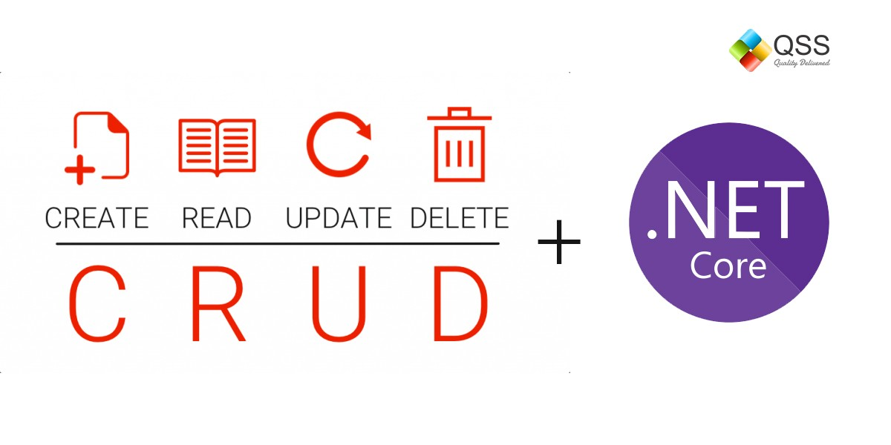

Hình ‑: Ảnh minh họa ASP.NET Core web APIs

Web API hoạt động như sau:

1. Xây dựng URL API hay còn được gọi là Endpoint bên các đó xác định phương thức HTTP của API (GET/POST/PUT/DELETE/...)
2. Các ứng dụng khác (bên thứ ba) có thể gửi request đến server cung cấp nội dung (API) thông qua giao thức HTTP/HTTPS
3. Tại web server cung cấp nội dung, thực hiện kiểm tra và xử lý sau đó trả về response tương ứng thông qua giao thức HTTP/HTTPS
4. Tại nơi yêu cầu ban đầu, sau khi nhận được dữ liệu sẽ tiến hành xử lý theo nhu cầu

### Những tính năng của Web API

ASP.NET Core web APIs khiến cho mọi thứ dễ dàng hơn khi mà chúng ta muốn xây dựng một service có khả năng cung cấp cho nhiều client như là các thiết bị mobile và browser. Với ASP.NET Core MVC chúng ta có thể sử dụng cùng framework, pattern để xây dựng cả 2 loại hình là web page và web APIs trên cùng một project.

Một số tính năng mà chúng ta sẽ sử dụng để xây dựng Web APIs:

* Serialization: ASP.NET được thiết kế cho việc trải nghiệm ứng dụng web theo kiểu hiện đại. Các endpoint sẽ tự động serialize các class thành định dạng JSON.
* Authentication & Authorization: xác thực và phân quyền là cách mà chúng ta có thể bảo vệ API endpoint. ASP.NET có tích hợp sẵn một số phương pháp xác thực như JWT, Role based, Policy based
* Routing alongside your code: ASP.NET cho phép chúng ta xác định route và các hành động (HTTP method) trực tiếp trong code bằng cách sử dụng các attribute. Quy định dữ liệu được đặt ở đâu: request path, query string, request body, form data từ đó tự động chuyển đổi thành các parameter.

## Hệ quản trị cơ sở dữ liệu MySQL/MariaDb

MySQL là một *hệ quản trị cơ sở dữ liệu kiểu quan hệ* gọi tắt là RDBMS – Relational Database Management System hoạt động theo mô hình Client-Server. MySQL quản lý dữ liệu thông qua các database, mỗi database có nhiều relational table chứa dữ liệu. MySQL có cách truy vấn dữ liệu thông qua ngôn ngữ SQL. MySQL được phát hành từ những năm 90s và có lịch sử lâu đời.



Hình ‑: Ảnh minh họa MariaDB và MySQL

MySQL là open-source, nó cho phép bất kì ai đều có thể sử dụng và chỉnh sửa phần mềm. Bất kì ai đều có thể tải và sử dụng nó mà không cần trả phí. Nếu như muốn, có thể học cách chỉnh sửa nó cho phù hợp với nhu cầu. Tuy nhiên, nó không có nghĩa là hoàn toàn tự do. Open source cũng có những license (giấy phép) quy định những điều bạn có thể và không thể làm với phần mềm Open Source.

### Vì sao chọn sử dụng MySQL

Mặc dù được học và làm quen về cơ sở dữ liệu bằng Microsoft SQL Server, tuy nhiên MySQL có một số lý do khách quan và chủ quan khiến em chọn lựa sử dụng MySQL làm hệ quản trị CSDL cho hệ thống như sau:

* Linh hoạt và dễ dùng: quá trình cài đặt MySQL rất đơn giản dễ hiểu và thường không quá 15 phút. Trong khi SQL Server lại quá nặng nề.
* Hiệu năng cao: MySQL có thể đáp ứng được các nhu cầu từ cơ bản đến nâng cao với tốc độ cao, hiệu quả. Và có thể chạy được trên các thiết bị có cấu hình yếu.
* Tiêu chuẩn trong ngành: MySQL cũng được xem là một trong những DBMS tiêu chuẩn của ngành công nghệ thông tin
* An toàn: An toàn dữ liệu luôn được lựa chọn đối với các phần mềm DBMS. Với hệ thống phân quyền truy cập và quản lý tài khoản, MySQL đặt tiêu chuẩn bảo mật rất cao. Mã hóa thông tin đăng nhập và chứng thực từ host đều khả dụng.

### MariaDB

MariaDB là RDBMS được phát triển từ MySQL. Nguyên do là khi MySQL bị mua lại bởi Oracle, Michael “Monty” Widenius – developer hàng đầu của MySQL lo sợ MySQL sẽ bị thương mại hóa không còn giữ được tính miễn phí của nó. Nên ông quyết định phát triển MariaDB nhằm thay thế MySQL và nó hoàn toàn miễn phí. Mặc dù vẫn có phiên bản trả phí của MariaDB, tuy nhiên phiên bản miễn phí của MariaDB được xem là vượt trội hơn so với MySQL miễn phí.

Không phải ngẫu nhiên mà MariaDB được nhiều người yêu thích hơn sơ với MySQL. Những ưu điểm lớn nhất của DBMS này phải kể đến bao gồm:

* Hoàn toàn miễn phí: Đây là một hệ quản trị sử dụng mã nguồn mở hoàn toàn miễn phí. Do đó, người dùng không cần phải bỏ tiền mua bản quyền và vẫn có thể sử dụng đầy đủ những tính năng của phần mềm này.
* Khắc phục hạn chế MySQL: những hạn chế của MySQL, khi chuyển qua MariaDB đều sẽ được khắc phục một cách triệt để nhất, thậm chí có thể tăng tốc độ hơn so với MySQL từ 3-5%. Ngoài ra, hệ quản trị này còn cải thiện hiệu năng và có thêm nhiều chức năng mới hơn so với MySQL.
* Tương thích với MySQL: chúng ta hoàn toàn có thể sử dụng những kiến thức đối với việc sử dụng MySQL mà áp dụng cho MariaDB. Ví dụ, phát triển đoạn code giao tiếp với MySQL thì hoàn toàn có thể sử dụng nói trên MariaDB

### Sự lựa chọn của cá nhân

Ban đầu vì bản thân chưa biết đến sự tồn tại của MariaDB và đã chọn lựa MySQL làm DBMS cho môi trường phát triển. Sau này, khi tiến hành cài đặt MySQL thì được biết MariaDB là DBMS mặc định trên các hệ điều hành Linux.

Nhận thấy được cả 2 đều có khả năng tương thích với nhau nên quyết định giữ lại MySQL trên môi trường phát triển vì MySQL Workbench khá là tiện lợi cũng như đã sử dụng quen thuộc. Trong khi trên server sẽ cài đặt MariaDB chỉ nhằm mục đích cung cấp một Database server chung để triển khai và lấy dự liệu cho quá trình phát triển.

Phiên bản được cài đặt trên môi trường phát triển là MySQL 8.0 Community Server trên hệ điều hành Windows 10. Và phiên bản được cài đặt trên môi trường triển khai là MariaDB 10.3 trên hệ điều hành Raspbian 10.

## ReactJs framework

React hay React.js hoặc ReactJS là một thư viện JavaScript mã nguồn mở cho việc xây dựng giao diện người dùng (UI). Nó được bảo trì bởi Facebook và cộng đồng các developer/công ty độc lập. Tuy nhiên, React chỉ quan tâm đến việc thực hiện render dữ liệu lên DOM. Vì thế để tạo ứng dụng React thường cần sử dụng thêm các thư viện bổ sung như Redux và React Router để quản lý state và định tuyến và nhiều thư viện khác nữa.



Hình ‑: Ảnh minh họa React JS

**Một số tính năng đáng chú ý của React:**

1. Virtual DOM

Công nghệ Virtual DOM giúp tăng hiệu năng cho ứng dụng. Việc chỉ node gốc mới có trạng thái và khi nó thay đổi sẽ tái cấu trúc lại toàn bộ, đồng nghĩa với việc DOM tree cũng sẽ phải thay đổi một phần, điều này sẽ ảnh hưởng đến tốc độ xử lý. React JS sử dụng Virtual DOM (DOM ảo) để cải thiện vấn đề này.Virtual DOM là một object Javascript, mỗi object chứa đầy đủ thông tin cần thiết để tạo ra một DOM, khi dữ liệu thay đổi nó sẽ tính toán sự thay đổi giữa object và tree thật, điều này sẽ giúp tối ưu hoá việc re-render DOM tree thật.

1. JSX – JavaScrip XML

JSX là một dạng ngôn ngữ cho phép viết các mã HTML trong Javascript. Đặc điểm: Faster: Nhanh hơn. JSX thực hiện tối ưu hóa trong khi biên dịch sang mã Javacsript. Các mã này cho thời gian thực hiện nhanh hơn nhiều so với một mã tương đương viết trực tiếp bằng Javascript. Safer: an toàn hơn. Ngược với Javascript, JSX là kiểu statically-typed, nghĩa là nó được biên dịch trước khi chạy, giống như Java, C++. Vì thế các lỗi sẽ được phát hiện ngay trong quá trình biên dịch. Ngoài ra, nó cũng cung cấp tính năng gỡ lỗi khi biên dịch rất tốt. Easier: Dễ dàng hơn. JSX kế thừa dựa trên Javascript, vì vậy rất dễ dàng để cho các lập trình viên Javascripts có thể sử dụng.

1. Components

React được xây dựng xung quanh các component, chứ không dùng template như các framework khác. Trong React, chúng ta xây dựng trang web sử dụng những thành phần (component) nhỏ. Chúng ta có thể tái sử dụng một component ở nhiều nơi. Mỗi component có khả năng render thành một element cụ thể trên DOM bằng cách sử dụng thư viện DOM của React. Chúng ta có thể truyền dữ liệu cho component bằng “props”.

* Functional component: là cách khai báo một component bằng việc sử dụng nó như một hàm và phải trả về JSX
* Class-based component: sử dụng việc khai báo class theo chuẩn ES6. Chúng được biết như là các “statefull” component, bởi vì state của class sẽ giữ các giá trị và truyền xuống cho các component con thông qua props
* Props: là viết tắt cho từ properties và chúng được dùng để truyền dữ liệu vào bên trong component. Nó gồm dữ liệu người dùng tự định nghĩa và các thuộc tính liên quan đến việc render của component. Props là không đổi.
* State: đại diện cho trạng thái của component. Khi state thay đổi component sẽ thực hiện việc render lại và nhờ Virtual DOM cập nhật lên UI.

## Khung tham chiếu ngôn ngữ Chung Châu Âu

**Common European Framework of Reference** for Languages (CEFR) là tiêu chuẩn quốc tế để mô tả mức độ thông thạo tiếng Anh. Tiêu chuẩn này được chấp nhận rộng rãi ở khắp các nước châu Âu và ngày càng phổ biến trên toàn thế giới.

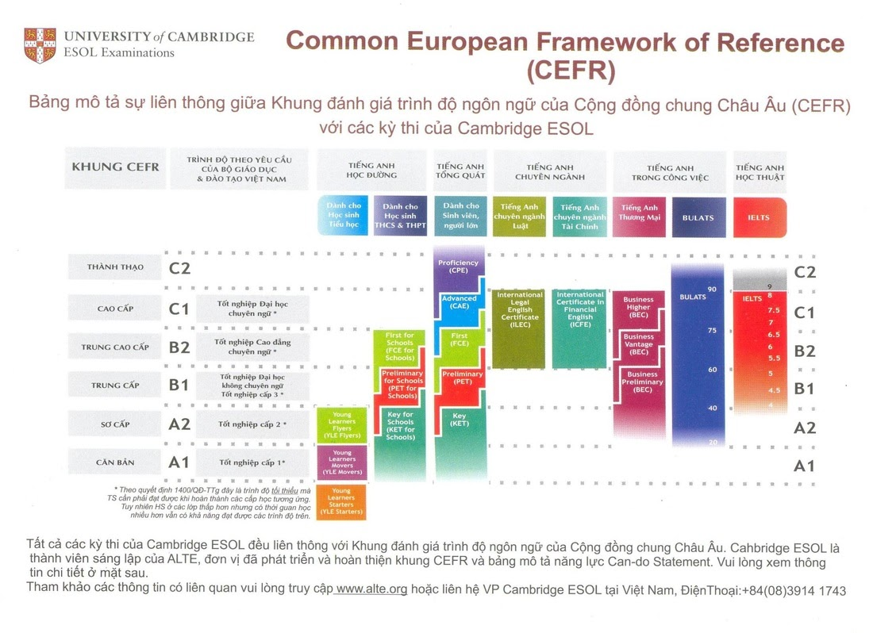

Hình ‑: Ảnh Khung tham chiếu trình độ CEFR

Các kì thi chuẩn hóa đều hướng tới khung tham chiếu này để phân hóa trình độ thí sinh. Kéo theo đó, nó cũng trở thành chuẩn đào tạo ngôn ngữ. Các giáo trình đều được biên soạn để thí sinh có thể phát triển tiếng Anh tự nhiên theo 6 bậc của bài chuẩn hóa.

Phần lớn nội dung xuất hiện trong khóa luận được lấy theo phân bổ bài học của sách America English File của Oxford.

## Đường cong quên lãng và phương pháp học giãn cách

Từ những năm 1880, Herman Ebbinghaus là nhà thần kinh học đầu tiên nghiên cứu và phần tích trí nhớ. Ông đã dành nhiều năm để ghi nhớ các kí tự vô nghĩa. Bằng việc ghi chép có hệ thống và định lượng kiến thức ông đã đưa ra một biểu đồ trí nhớ theo thời gian gọi là Đường cong của sự lãng quên (the Forgetting curve). Lược đồ này đặt nền móng cho phương pháp học giãn cách sau này.

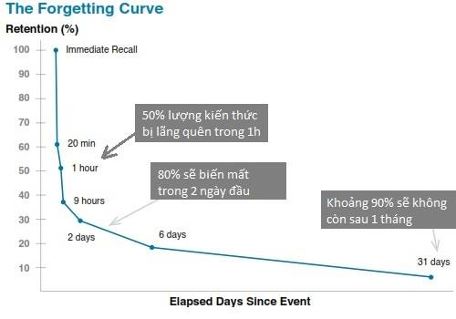

Hình ‑: Ảnh minh họa Đường cong quên lãng

Theo lí thuyết lượng kiến thức nhớ được sẽ giảm đi đáng kể theo thời gian. Sau 1 ngày, khoảng 70% những gì tiếp nhận được sẽ bị quên đi mất. Giải pháp ở đây là nhắc lại giãn cách (Spaced repetition) dùng làm đòn bẩy để thay đổi kết quả trong đường cong. Theo đó, mỗi lần ôn tập, đường cong sẽ được nâng lên và lượng kiến thức ghi nhớ được cũng tăng theo.

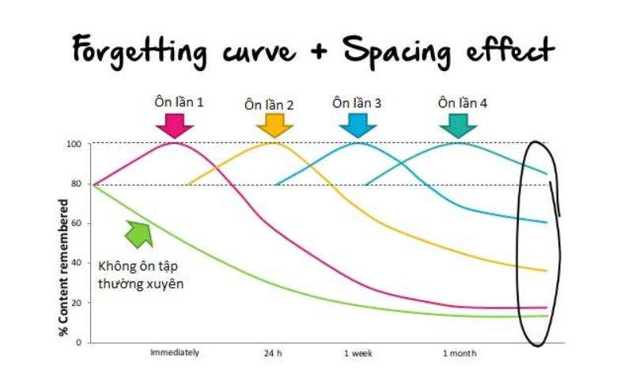

Hình ‑: Ảnh trí nhớ cải thiện nhờ phương pháp ôn ngắt quãng

Cụ thể hơn áp dụng để áp dụng phương pháp này vào thực tế thì có 2 cách nổi bật là flashcard và các trò chơi (rất thường được sử dụng ở các trung tâm học ngoại ngữ). Sau này đã có ra đời các ứng dụng dùng flashcard điện tử và các trò chơi trong dạy và học tiếng Anh như Flashcards Deluxe, Memrise, SuperMemo, Mnemosyne, Eidetic, Quizlet…Vì thế mà trong khóa luận tốt nghiệp lần này. Ứng dụng của em cũng có những tính năng tương tự.

## Raspberry Pi

Ứng dụng được deploy trên thiết bị raspberry Pi. Đây là các máy tính có kích cỡ nhỏ chạy hệ điều hành Linux. Thiết bị được thiết kế để phù hợp với mục đích giáo dục các ngành liên quan đến kĩ thuật máy tính hoặc lập trình.

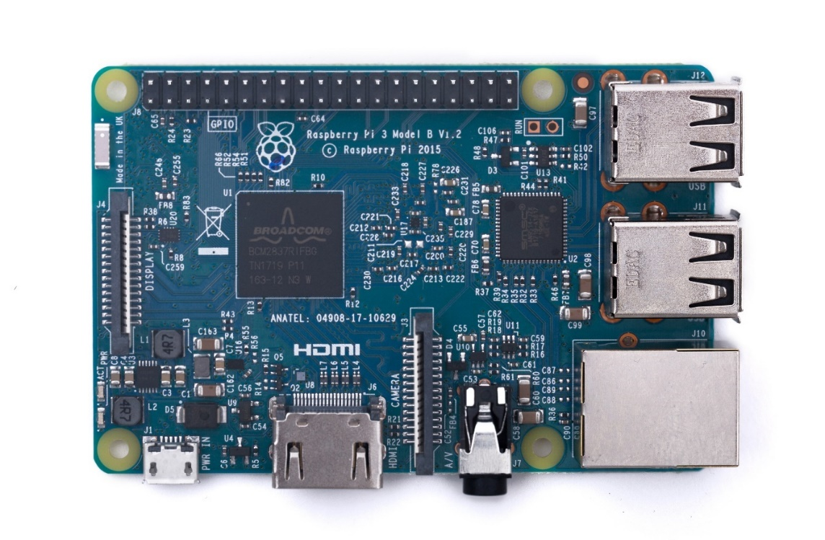

Hình ‑: Ảnh máy tính Raspberry Pi

Ưu điểm:

* Giá rẻ.
* Nhỏ gọn.
* Siêu tiết kiệm điện.
* GPU mạnh.
* Phục vụ cho nhiều mục đích.
* Khả năng hoạt động liên tục 24/7.

Nhược điểm:

* CPU cấu hình thấp .
* Lan 100.
* Không có tích hợp WiFi (có thể mua USB WiFi về gắn vô).
* Yêu cầu phải có kiến thức cơ bản về Linux, điện tử.​

# XÂY DỰNG HỆ THỐNG

## Xác định yêu cầu hệ thống

Qua khảo sát tìm hiểu, nhận thấy website cần đạt được các yêu cầu sau:

Kiểm tra đầu vào: Bài kiểm tra đầu vào để đánh giá đúng trình độ và có lộ trình học phù hợp

Bài học:

* Cung cấp bài học ngữ pháp
* Cung cấp các bài học về từ vựng
* Các bài học có thể được đề xuất tùy theo trình độ của người dùng.

Lưu lại từ vựng: tạo thành bộ từ của tôi để dễ dàng ôn tập hơn.

Ôn tập:

* Ôn tập các kiến thức đã học thông qua những bài quiz ngắn
* Ôn tập từ vựng thông qua flashcard
* Ôn tập từ vựng thông qua match word game
* Ôn tập từ vựng thông qua game rùa và thỏ
* Ôn tập ngữ pháp thông qua game sắp xếp từ

Tra cứu:

* Kết quả trả về bao gồm tình huống sử dụng trong câu và video, hình ảnh…

Hỏi đáp:

* Đặt câu hỏi
* Trả lời các câu hỏi đã có

Tài khoản người dùng:

* Đăng nhập
* Chỉnh sửa thông tin cá nhân
* Xem điểm tích lũy
* Xem bảng xếp hạng

Lưu điểm số thông qua các trò chơi đổi lấy điểm mua hàng giảm giá

Mua sách học ngoại ngữ với giá giảm

Người quản trị: quản lí sản phẩm và đơn hàng

## Phân tích yêu cầu hệ thống

**Đăng ký:** Người dùng sẽ được tạo tài khoản mới và cung cấp các thông tin thiết yếu như Họ tên, địa chỉ, số điện thoại, email (cho việc thanh toán)

**Đăng nhập:** Khách hàng sử dụng tài khoản đã đăng ký để đăng nhập. Khi đăng nhập vào thành công, khách hàng có thể sử dụng các tiện ích mở rộng của website.

**Bài kiểm tra đầu vào**: Người dùng có tài khoản có thể làm bài kiểm tra đầu vào để đánh giá đúng trình độ. Từ đó hệ thống sẽ đề xuất bài học phù hợp.

**Xem thông tin user profile**: Xem được điểm số tích lũy, điểm giảm giá, trình độ hiện tại.

**Chỉnh sửa user profile:** Chủ tài khoản có thể chỉnh sửa một số thông tin lúc đăng kí và hình ảnh đại diện.

**Tra cứu:** Tra từng từ thông qua extension đi kèm (tùy vào hỗ trợ của browser). Có hỗ trợ trang từ điển tra từ với 3 kiểu kết quả trả về:

Giải nghĩa từ, ví dụ, từ đồng nghĩa và hình ảnh minh họa.

Cách sử dụng từ đó trong thực tế và video có chứa từ đó.

Các từ vựng khác có liên quan.

**Bài học ngữ pháp:** Có nhiều bài học các điểm ngữ pháp chính. Tập trung vào ví dụ với nhiều hình ảnh và video hơn để tạo sự khác biệt với sách giáo trình thông thường.

**Bài học từ vựng theo chủ đề:** Danh sách các chủ đề và những từ thông dụng trong các tình huống đó. Có hình ảnh, âm thanh, ví dụ minh họa, phiên âm quốc tế, giải nghĩa tiếng Việt, từ đồng nghĩa…

**Từ của tôi**: Người dùng có thể chọn ra các từ họ vẫn chưa nhớ và muốn ôn tập để thêm vào bộ từ của tôi. Thêm từ bài học hoặc thêm từ mới với kết quả trả về của từ điển.

**Ôn tập với flashcard:** Ôn các từ đã cho với flashcard, một mặt từ và một mặt giải thích.

**Ôn tập với matching word game:** điền từ còn thiếu vào chỗ trống trong từ vựng bằng bàn phím ảo.

**Ôn tập với game rùa và thỏ:** gõ lại từ hiện trên màn hình để luyện tập viết lại từ đúng chính tả.

**Ôn tập với game sắp xếp từ:** Luyện tập chủ điểm ngữ pháp đã học với việc sắp xếp các từ lại thành câu có nghĩa.

**Ôn tập với bộ câu hỏi:** Các bài quiz ngắn giúp người dùng ôn tập lại các kiến thức đã học một cách tổng quát nhất.

**Lộ trình học của tôi:** Đây là các bài học đã được cá nhân hóa tùy theo trình độ của người học, sau mỗi bài học sẽ được ôn tập lại theo phương pháp spaced repetition. Ôn lại sau khi học 1 ngày, 1 tuần, 1 tháng.

**Đặt câu hỏi:** Người dùng có quyền đặt câu hỏi cho cộng đồng học tiếng anh sau khi đăng nhập. Có khu vực hỏi đáp riêng, ngoài ra có thể đặt câu hỏi trong bài học ngữ pháp và bài kiểm tra.

**Trả lời câu hỏi:** Tài khoản có thể giúp người khác giải đáp thắc mắc với những kiến thức mình có.

**Bảng xếp hạng:** 5 người có điểm tích lũy cao nhất sẽ được vinh danh trên bảng xếp hạng, từ đó cũng sẽ có uy tín cao hơn khi tham gia hỏi đáp trong cộng đồng.

**Tích điểm:** Có thể tích điểm sau các trò chơi, điểm số này có thể dùng để tăng hạng và kéo theo điểm mua hàng tăng lên để được giảm giá khi mua sách.

**Mua tài liệu học tiếng Anh:** Vì lí do bản quyền mà có những nội dung rất chất lượng nhưng không thể đăng công khai. Người dùng có thể tiếp cận những nguồn tri thức này thông qua việc mua những ấn phẩm này.

**Đối với người quản trị:** Thêm xóa sửa sản phẩm và tiếp nhận đơn hàng.

## Phân tích thiết kế hệ thống

### Sơ đồ use case

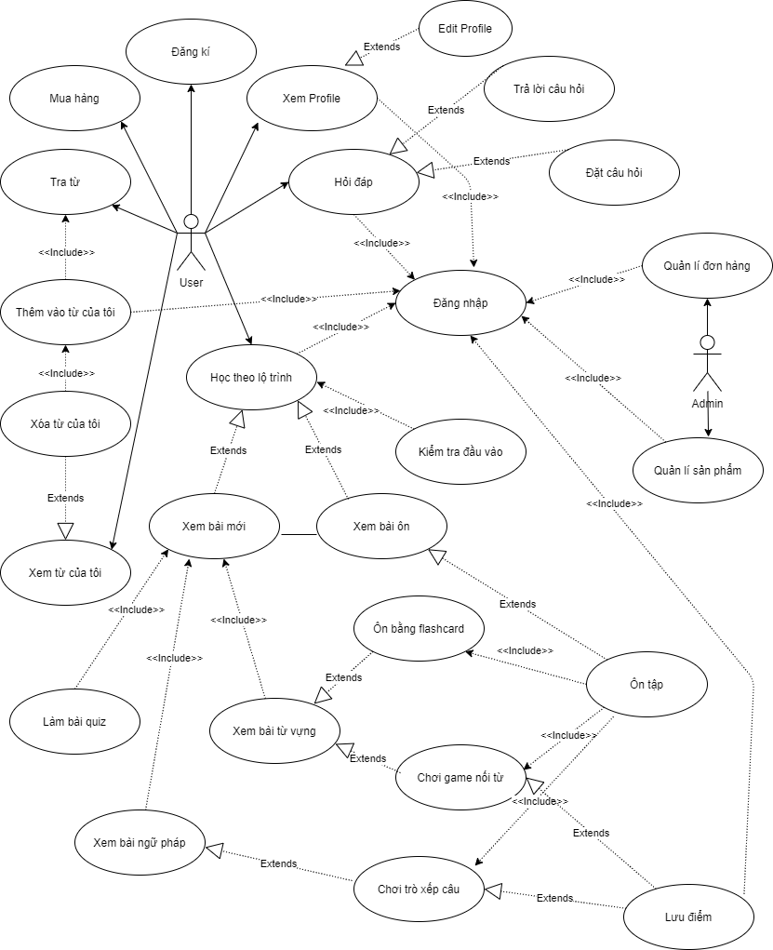

Hình ‑: Ảnh sơ đồ Use-case mức tổng quát

Use case Chưa đăng nhập:

* Mục đích: trải nghiệm ứng dụng trước khi quyết định sử dụng ứng dụng.
* Tác nhân: người dùng chưa đăng nhập.
* Mô tả: người dùng chưa đăng nhập chỉ sử dụng được các tính năng như: tra từ, flashcard, quiz, game nhưng không thể lưu kết quả, xem bài viết và đăng ký tài khoản.

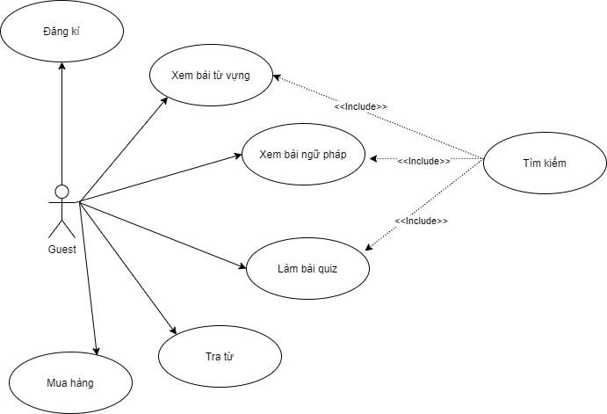

Hình ‑: Sơ đồ use-case người dùng chưa đăng nhập

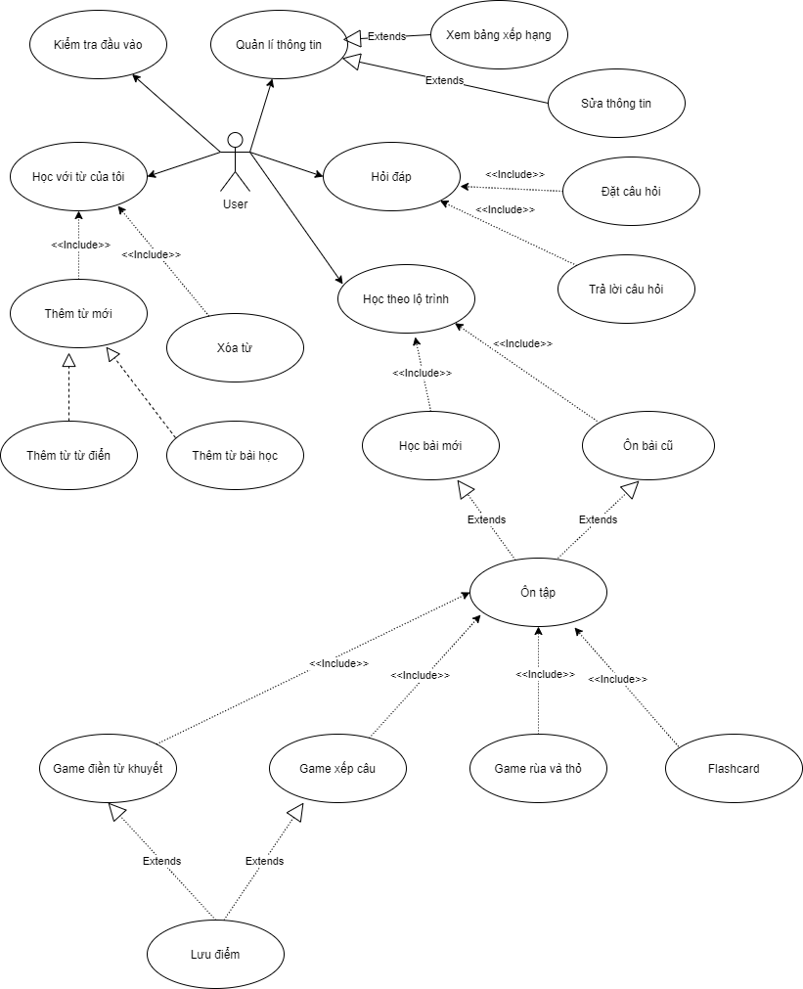

Hình ‑: Sơ đồ use-case người dùng đã đăng nhập

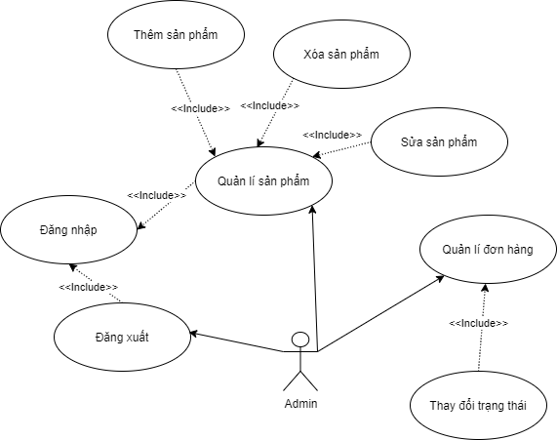

Hình ‑: Sơ đồ use-case của người quản trị

Bảng ‑: Danh sách các actors

|  |  |  |
| --- | --- | --- |
| **STT** | **Tên actor** | **Ý nghĩa** |
| 1 | Guest | Người dùng chưa đăng nhập có thể tìm kiếm và xem qua các bài viết ngữ pháp, từ vựng, làm bài tập, dùng từ điển, mua hàng và đăng kí tài khoản. |
| 2 | User | Người dùng đã có tài khoản đăng nhập để được sử dụng các tính năng mở rộng như kiểm tra trình độ, xem lộ trình học và ôn tập, quản lí thông tin cá nhân, lưu lại từ vựng, ôn tập với trò chơi, lưu điểm số, hỏi đáp trên diễn đàn, xếp hạng… |
| 3 | Admin | Admin có một giao diện và tài khoản riêng để quản trị sản phẩm và đơn hàng. |

Bảng ‑: Danh sách các use-cases

|  |  |  |
| --- | --- | --- |
| **STT** | **Tên use case** | **Ý nghĩa** |
| 1 | Use case Đăng kí | Người dùng đăng kí tài khoản trên hệ thống |
| 2 | Use case Đăng nhập | Người dùng đăng nhập để yêu cầu xác thực và sử dụng các tính năng mở rộng trong ứng dụng |
| 3 | Use case Xem bài học | Người dùng học theo các bài học ngữ pháp và từ vựng do hệ thống cung cấp |
| 4 | Use case Làm bài quiz | Người dùng làm các câu hỏi trắc nghiệm ngắn để kiểm tra kiến thức sau khi học ngữ pháp và từ vựng |
| 5 | Use case Tra từ | Người dùng tra từ mới để hiểu hơn về ý nghĩa, cách dùng trong thực tế và các từ liên quan. |
| 6 | Use case Mua hàng | Người dùng mua các ấn ấn phẩm có bản quyền |
| 7 | Use case Kiểm tra đầu vào | Người dùng có thể kiểm tra trình độ hiện tại thông qua bài kiểm tra đầu vào |
| 8 | Use case Quản lí thông tin | Người dùng xem và sửa thông tin cá nhân, xem thêm được trình độ, điểm tích lũy, điểm mua hàng và bảng xếp hạng |
| 9 | Use case Hỏi và trả lời | Người dùng có tài khoản có thể tham gia đặt và trả lời các câu hỏi trên diễn đàn |
| 10 | Use case Học theo lộ trình | Người dùng học theo các bài học được đề xuất theo trình độ hiện tại. Sau khi kết thúc buổi học, những bài học trong hôm nay sẽ được ôn lại sau 1 ngày, 1 tuần và 1 tháng. |
| 11 | Use case Ôn tập | Người dùng ôn ngữ pháp thông qua trò chơi xếp câu.  Người dùng ôn từ vựng bằng flashcard, trò chơi rùa và thỏ, trò chơi điền kí tự bị khuyết. |
| 12 | Use case Quản lí từ của tôi | Người dùng thêm từ vựng chưa nhớ từ bài học hoặc khi tra cứu, sau đó có thể ôn lại hoặc xóa nếu đã nhớ. |
| 13 | Use case Quản lí sản phẩm | Người quản trị thêm, xóa, sửa các ấn phẩm được bày bán |
| 14 | Use case Quản lí đơn hàng | Người quản trị tiếp nhận và xử lí các đơn hàng |
| 15 | Use case Đăng xuất | Người dùng đăng xuất khỏi hệ thống |

**Đặc tả một số Use cases chính**

Bảng ‑: Đặc tả chức năng đăng kí

|  |  |
| --- | --- |
| **Tên chức năng** | Đăng kí |
| **Tóm tắt** | Chức năng đăng kí tài khoản người dùng |
| **Dòng sự kiện chính** | Hệ thống hiển thị form thông tin đăng kí  Người dùng nhập thông tin bắt buộc và nhấn “Đăng kí”  Hệ thống kiểm tra thông tin đã nhập và tạo tài khoản mới |
| **Dòng sự kiện khác** | Thông tin nhập không hợp lệ: Hệ thống hiển thị thông báo các trường bỏ trống hoặc trùng username |

Bảng ‑: Đặc tả chức năng đăng nhập

|  |  |
| --- | --- |
| **Tên chức năng** | Đăng nhập |
| **Tóm tắt** | Chức năng đăng nhập vào hệ thống |
| **Dòng sự kiện chính** | Hệ thống hiển thị form đăng nhập  Người dùng nhập username và password và nhấn “Đăng nhập”  Hệ thống kiểm tra thông tin đăng nhập  Hệ thống hiển thị trang chủ |
| **Dòng sự kiện khác** | Hệ thống trả ra thông báo khi thông tin đăng nhập không hợp lệ |
| **Trạng thái hệ thống trước khi thực hiện use case** | Người dùng chưa đăng nhập không được sử dụng các tính năng mở rộng |
| **Trạng thái hệ thống sau khi thực hiện use case** | Người dùng đã đăng nhập được dùng nhiều tính năng mở rộng hơn |

Bảng ‑: Đặc tả chức năng xem bài học

|  |  |
| --- | --- |
| **Tên chức năng** | Xem bài học |
| **Tóm tắt** | Chức năng xem bài học ngữ pháp hoặc từ vựng |
| **Dòng sự kiện chính** | Người dùng tìm kiếm bài học ngữ pháp hoặc từ vựng theo trình độ hoặc theo tên bài học  Chọn bài học muốn xem |
| **Dòng sự kiện khác** | Không có |
| **Trạng thái hệ thống trước khi thực hiện use case** | Không có |
| **Trạng thái hệ thống sau khi thực hiện use case** | Hệ thống hiển thị bài học đã chọn |

Bảng ‑: Đặc tả chức năng làm bài quiz

|  |  |
| --- | --- |
| **Tên chức năng** | Làm bài quiz |
| **Tóm tắt** | Chức năng ôn kiến thức nhanh bằng các câu hỏi trắc nghiệm |
| **Dòng sự kiện chính** | Người dùng tìm kiếm bài quiz theo trình độ hoặc theo chủ đề |
| **Dòng sự kiện khác** | Người dùng chọn trắc nghiệm đến khi có kết quả đúng, hệ thống sẽ trả về lời giải chi tiết. |
| **Trạng thái hệ thống trước khi thực hiện use case** | Không có |
| **Trạng thái hệ thống sau khi thực hiện use case** | Hệ thống hiển thị bộ câu hỏi, cuối bài kiểm sẽ có các câu trả lời đúng và sai để ôn tập |

Bảng ‑: Đặc tả chức năng tra từ

|  |  |
| --- | --- |
| **Tên chức năng** | Tra từ |
| **Tóm tắt** | Chức năng tra từ mới |
| **Dòng sự kiện chính** | Người dùng nhập từ mới vào ô input |
| **Dòng sự kiện khác** | Không có kết quả phù hợp hệ thống yêu cầu người dùng kiểm tra lại chính tả của từ đã nhập |
| **Trạng thái hệ thống trước khi thực hiện use case** | Không có |
| **Trạng thái hệ thống sau khi thực hiện use case** | Hệ thống trả về gồm giải nghĩa từ, ví dụ, từ đồng nghĩa, hình ảnh, video và từ liên quan |

Bảng ‑: Đặc tả chức năng mua hàng

|  |  |
| --- | --- |
| **Tên chức năng** | Mua hàng |
| **Tóm tắt** | Chức năng mua hàng |
| **Dòng sự kiện chính** | Người dùng chọn sách muốn mua  Xem lại giỏ hàng  Nhập thông tin giao hàng  Xác nhận thanh toán |
| **Dòng sự kiện khác** | Thông tin tự động điền nếu người dùng đã đăng nhập tài khoản |
| **Trạng thái hệ thống trước khi thực hiện use case** | Không có |
| **Trạng thái hệ thống sau khi thực hiện use case** | Hệ thống xác nhận đặt hàng thành công |

Bảng ‑: Đặc tả chức năng kiểm tra đầu vào

|  |  |
| --- | --- |
| **Tên chức năng** | Kiểm tra đầu vào |
| **Tóm tắt** | Chức năng làm bài kiểm tra đầu vào |
| **Dòng sự kiện chính** | Người dùng chọn bài kiểm tra đầu vào và làm đủ 50 câu |
| **Dòng sự kiện khác** | Không có |
| **Trạng thái hệ thống trước khi thực hiện use case** | Hệ thống kiểm tra người dùng đã đăng nhập hay chưa |
| **Trạng thái hệ thống sau khi thực hiện use case** | Người dùng được đánh giá chi tiết trình độ tiếng anh hiện tại  Hệ thống tự sinh lộ trình học và ôn phù hợp |

Bảng ‑: Đặc tả chức năng quản lí thông tin

|  |  |
| --- | --- |
| **Tên chức năng** | Quản lí thông tin |
| **Tóm tắt** | Chức năng quản lí thông tin |
| **Dòng sự kiện chính** | Người dùng chọn view profile  Hệ thống hiển thị thông tin cá nhân và bảng xếp hạng  Người dùng có thể thay đổi thông tin cá nhân nếu muốn |
| **Dòng sự kiện khác** | Không có |
| **Trạng thái hệ thống trước khi thực hiện use case** | Hệ thống kiểm tra người dùng đã đăng nhập hay chưa |
| **Trạng thái hệ thống sau khi thực hiện use case** | Hệ thống hiển thị thông báo thay đổi thông tin thành công (nếu có thực hiện hành động) |

Bảng ‑: Đặc tả chức năng hỏi và trả lời

|  |  |
| --- | --- |
| **Tên chức năng** | Đặt câu hỏi và trả lời |
| **Tóm tắt** | Chức năng đặt câu hỏi và trả lời câu hỏi |
| **Dòng sự kiện chính** | Người dùng đặt câu hỏi ngay tại bài học ngữ pháp, khi làm quiz hoặc vào diễn đàn  Người dùng có thể trả lời các câu hỏi đã có |
| **Dòng sự kiện khác** | Người dùng có thể tìm kiếm câu hỏi theo chủ đề |
| **Trạng thái hệ thống trước khi thực hiện use case** | Hệ thống kiểm tra xem người dùng đã đăng nhập hay chưa |
| **Trạng thái hệ thống sau khi thực hiện use case** | Hệ thống hiển thị danh sách câu hỏi và các câu trả lời đi kèm |

Bảng ‑: Đặc tả chức năng học theo lộ trình

|  |  |
| --- | --- |
| **Tên chức năng** | Học theo lộ trình |
| **Tóm tắt** | Chức năng học và ôn theo lộ trình |
| **Dòng sự kiện chính** | Người dùng nhấp vào “My journey”  Hệ thống hiển thị bài học mới theo trình độ  Hệ thống hiển thị danh sách bài đã học từ 1 ngày, 1 tuần và 1 tháng trước  Người dùng chọn “Done” sau khi học hoặc ôn xong |
| **Dòng sự kiện khác** | Nếu người dùng không nhấn “Done”, bài ôn sẽ được dồn lại cho tới khi ôn tập xong |
| **Trạng thái hệ thống trước khi thực hiện use case** | Hệ thống kiểm tra người dùng đã đăng nhập chưa  Hệ thống kiểm tra |
| **Trạng thái hệ thống sau khi thực hiện use case** | Hệ thống cập nhật lại bài học mới và danh sách bài ôn. |

Bảng ‑: Đặc tả chức ôn tập

|  |  |
| --- | --- |
| **Tên chức năng** | Ôn tập |
| **Tóm tắt** | Chức năng ôn tập kiến thức |
| **Dòng sự kiện chính** | Cuối bài học ngữ pháp người dùng có thể chọn ôn tập bằng game xếp câu  Cuối bài học từ vựng người dùng có thể ôn bằng flashcard, game rùa và thỏ hoặc game điền kí tự khuyết |
| **Dòng sự kiện khác** | Người dùng có thể lưu điểm ở game xếp câu và game điền từ khuyết. Điểm số này được dùng để xếp hạng và đổi điểm mua hàng |
| **Trạng thái hệ thống trước khi thực hiện use case** | Hệ thống kiểm tra xem người dùng đã đăng nhập hay chưa |
| **Trạng thái hệ thống sau khi thực hiện use case** | Sau mỗi trò chơi hệ thống sẽ hiển thị điểm số |

Bảng ‑: Đặc tả chức năng quản lí từ của tôi

|  |  |
| --- | --- |
| **Tên chức năng** | Quản lí từ của tôi |
| **Tóm tắt** | Chức năng quản lí từ của tôi |
| **Dòng sự kiện chính** | Người dùng chọn xem và ôn tập “My words”  Người dùng có thể thêm từ mới khi tra cứu hoặc trong lúc học bài mới  Người dùng xóa từ đã nhớ để tiết kiệm thời gian ôn tập |

Bảng ‑: Đặc tả chức năng quản lí sản phẩm

|  |  |
| --- | --- |
| **Tên chức năng** | Quản lí sản phẩm |
| **Tóm tắt** | Chức năng quản lí sản phẩm |
| **Dòng sự kiện chính** | Người Admin đăng nhập vào trang quản trị  Admin chọn thêm, xóa hoặc sửa thông tin sách được bày bán |
| **Dòng sự kiện khác** | Không có |
| **Trạng thái hệ thống trước khi thực hiện use case** | Hệ thống kiểm tra đăng nhập và xác nhận quyền admin |
| **Trạng thái hệ thống sau khi thực hiện use case** | Hệ thống hiển thị thông báo sau khi kết thúc thao tác |

Bảng ‑: Đặc tả chức năng quản lí đơn hàng

|  |  |
| --- | --- |
| **Tên chức năng** | Quản lí đơn hàng |
| **Tóm tắt** | Chức năng quản lí đơn hàng |
| **Dòng sự kiện chính** | Người Admin đăng nhập vào trang quản trị  Admin xem và xử lí các đơn hàng |
| **Dòng sự kiện khác** | Không có |
| **Trạng thái hệ thống trước khi thực hiện use case** | Hệ thống kiểm tra quyền quản trị của tài khoản đăng nhập |
| **Trạng thái hệ thống sau khi thực hiện use case** | Hệ thống cập nhật trạng thái của đơn hàng |

Bảng ‑: Đặc tả chức năng đăng xuất

|  |  |
| --- | --- |
| **Tên chức năng** | Đăng xuất |
| **Tóm tắt** | Chức năng đăng xuất khỏi hệ thống |
| **Dòng sự kiện chính** | Người dùng chọn đăng xuất |
| **Dòng sự kiện khác** | Không có |
| **Trạng thái hệ thống trước khi thực hiện use case** | Hệ thống kiểm tra người dùng có đang đăng nhập hay không |
| **Trạng thái hệ thống sau khi thực hiện use case** | Hệ thống trả về màn hình đăng nhập |

### Thiết kế cơ sở dữ liệu

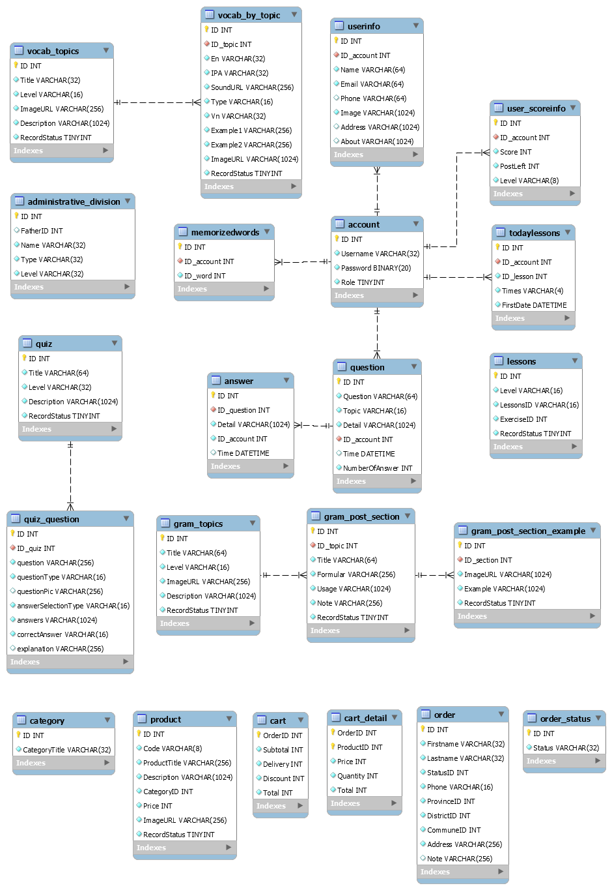

Hình ‑: Sơ đồ thiết kế cơ sở dữ liệu

Bảng ‑: Danh sách bảng dữ liệu

|  |  |  |
| --- | --- | --- |
| **STT** | **Tên lớp** | **Mô tả** |
| 1 | Gram_topics | Danh sách các bài ngữ pháp |
| 2 | Gram_post_section | Các phần trong bài ngữ pháp |
| 3 | Gram_post_section_example | Ví dụ của từng phần |
| 4 | Vocab_topics | Danh sách các chủ đề từ vựng |
| 5 | Vocab_by_topic | Từ vựng theo chủ đề |
| 6 | Account | Tài khoản |
| 7 | UserInfo | Thông tin người dùng |
| 8 | User_scoreInfo | Điểm số và xếp hạn của tài khoản |
| 9 | Quiz | Bộ câu hỏi |
| 10 | Quiz_question | Các câu hỏi và đáp án đi kèm trong bộ quiz |
| 11 | Question | Câu hỏi trên diễn đàn |
| 12 | Answer | Các câu trả lời trên diễn đàn |
| 13 | Lessons | Danh sách bộ các bài học theo từng trình độ |
| 14 | todaylessons | Danh sách bài học mới và bài đã học |
| 15 | category | Danh mục phân loại sản phẩm |
| 16 | product | Danh mục sản phẩm |
| 17 | administrative_division | Danh mục đơn vị hành chánh Việt Nam |
| 18 | order_status | Danh mục trạng thái đơn hàng |
| 19 | cart | Danh mục giỏ hàng |
| 20 | cart_detail | Danh mục chi tiết giỏ hàng |
| 21 | order | Danh mục đơn hàng |

**Mô tả các bảng dữ liệu**

Bảng ‑: Bảng danh sách bài học ngữ pháp

|  |  |  |
| --- | --- | --- |
| **Tên thuộc tính** | **KDL trong DB** | **Ghi chú/Ý nghĩa** |
| ID | INT | Khóa chính, tự động tăng |
| Title | VARCHAR(32) | Không null, Tên bài viết |
| Level | VARCHAR(16) | Không null, Trình độ học viên tương ứng |
| Image | VARCHAR(256) | Không null, Hình ảnh |
| Description | VARCHAR(1024) | Không null, Mô tả sơ lược về các nội dung trong bài học |
| RecordStatus | TEXT | Không null,  0: đã xóa  1: chưa xóa |

Bảng ‑: Bảng phần bài ngữ pháp

|  |  |  |
| --- | --- | --- |
| **Tên thuộc tính** | **KDL trong DB** | **Ghi chú/Ý nghĩa** |
| ID | INT | Khóa chính, tự động tăng |
| ID_topic | INT | Khóa ngoại, Id của gram_topics |
| Title | VARCHAR(32) | Không null, Tên bài viết |
| Formular | VARCHAR(256) | Không null, Cấu trúc câu |
| Usage | VARCHAR(1024) | Không null, Tình huống sử dụng |
| Note | VARCHAR(256) | Không null, Ghi chú nếu có |
| RecordStatus | TEXT | Không null,  0: đã xóa  1: chưa xóa |

Bảng ‑: Bảng ví dụ ngữ pháp

|  |  |  |
| --- | --- | --- |
| **Tên thuộc tính** | **KDL trong DB** | **Ghi chú/Ý nghĩa** |
| ID | INT | Khóa chính, tự động tăng |
| ID_section | INT | Khóa ngoại, Id của gram_section |
| Image | VARCHAR(256) | Không null, Hình ảnh |
| Example | VARCHAR(1024) | Không null, Câu ví dụ |
| RecordStatus | TEXT | Không null,  0: đã xóa  1: chưa xóa |

Bảng ‑: Bảng danh sách bài học từ vựng

|  |  |  |
| --- | --- | --- |
| **Tên thuộc tính** | **KDL trong DB** | **Ghi chú/Ý nghĩa** |
| ID | INT | Khóa chính, tự động tăng |
| Title | VARCHAR(32) | Không null, Tên bài viết |
| Level | VARCHAR(16) | Không null, Trình độ học viên tương ứng |
| Image | VARCHAR(256) | Không null, Hình ảnh |
| Description | VARCHAR(1024) | Không null, Mô tả sơ lược về các nội dung trong bài học |
| RecordStatus | TEXT | Không null,  0: đã xóa  1: chưa xóa |

Bảng ‑: Bảng từ vựng theo chủ đề

|  |  |  |
| --- | --- | --- |
| **Tên thuộc tính** | **KDL trong DB** | **Ghi chú/Ý nghĩa** |
| ID | INT | Khóa chính, tự động tăng |
| ID_topic | INT | Khóa ngoại, Id của vocab_topics |
| EN | VARCHAR(32) | Không null, Từ tiếng anh |
| IPA | VARCHAR(32) | Không null, Phiên âm quốc tế |
| Sound | VARCHAR(256) | Không null, Âm thanh phát âm |
| Type | VARCHAR(16) | Không null, Từ loại |
| VN | VARCHAR(32) | Không null, Nghĩa tiếng Việt |
| Example1 | VARCHAR(256) | Không null, Ví dụ thứ nhất |
| Example2 | VARCHAR(256) | Không null, Ví dụ thứ hai |
| Image | VARCHAR(256) | Không null, Hình ảnh |
| RecordStatus | TEXT | Không null,  0: đã xóa  1: chưa xóa |

Bảng ‑: Bảng tài khoản người dùng

|  |  |  |
| --- | --- | --- |
| **Tên thuộc tính** | **KDL trong DB** | **Ghi chú/Ý nghĩa** |
| ID | INT (AI, PK) | Khóa chính, tự động tăng |
| Username | VARCHAR(32) (NN, UQ) | Không null, duy nhất |
| Password | BINARY(20) (NN) | Không null, lưu ở dạng SHA1 |
| Role | TINYINT | Không null, Quyền của tài khoản |

Bảng ‑: Bảng thông tin người dùng

|  |  |  |
| --- | --- | --- |
| **Tên thuộc tính** | **KDL trong DB** | **Ghi chú/Ý nghĩa** |
| ID | INT | Khóa chính, tự động tăng |
| ID_account | INT | Khóa ngoại, Id của account |
| Name | VARCHAR(64) | Không null, Tên thật người dùng |
| Email | VARCHAR(64) | Không null, Địa chỉ email của người dùng |
| Phone | VARCHAR(64) | Không null, Số điện thoại của người dùng |
| Image | VARCHAR(1024) | Không null, Ảnh đại diện |
| Address | VARCHAR(1024) | Không null, Địa chỉ người dùng |
| About | VARCHAR(1024) | Không null, Người dùng mô tả bản thân |

Bảng ‑: Bảng thông tin điểm số người dùng

|  |  |  |
| --- | --- | --- |
| **Tên thuộc tính** | **KDL trong DB** | **Ghi chú/Ý nghĩa** |
| ID | INT | Khóa chính, tự động tăng |
| ID_account | INT | Khóa ngoại, Id của account |
| Score | INT | Không null, Điểm của người dùng |
| PostLeft | INT | Không null, Số bài viết còn lại |

Bảng ‑: Bảng câu hỏi

|  |  |  |
| --- | --- | --- |
| **Tên thuộc tính** | **KDL trong DB** | **Ghi chú/Ý nghĩa** |
| ID | INT | Khóa chính, tự động tăng |
| Question | VARCHAR(64) | Không null, Câu hỏi |
| Topic | VARCHAR(16) | Không null, Chủ đề của câu hỏi |
| Detail | VARCHAR(1024) | Không null, Mô tả chi tiết câu hỏi |
| ID_account | INT | Không null, Id của account |
| Time | DATETIME | Không null, Thời gian đặt câu hỏi |
| NumberOfAnswer | INT | Không null, Số lượng câu trả lời |

Bảng ‑: Bảng câu trả lời

|  |  |  |
| --- | --- | --- |
| **Tên thuộc tính** | **KDL trong DB** | **Ghi chú/Ý nghĩa** |
| ID | INT | Khóa chính, tự động tăng |
| ID_question | INT | Khóa ngoại, Id của câu hỏi trong bảng question |
| Detail | VARCHAR(1024) | Không null, Mô tả chi tiết câu trả lời |
| ID_account | INT | Không null, Id của account |
| Time | DATETIME | Không null, Thời gian đặt câu trả lời |

Bảng ‑: Bảng bộ câu trắc nghiệm

|  |  |  |
| --- | --- | --- |
| **Tên thuộc tính** | **KDL trong DB** | **Ghi chú/Ý nghĩa** |
| ID | INT | Khóa chính, tự động tăng |
| Title | VARCHAR(32) | Không null, Tên câu hỏi |
| Formular | VARCHAR(256) | Không null, Cấu trúc câu |
| Usage | VARCHAR(1024) | Không null, Tình huống sử dụng |
| Note | VARCHAR(256) | Không null, Ghi chú nếu có |
| RecordStatus | TEXT | Không null,  0: đã xóa  1: chưa xóa |

Bảng ‑: Bảng câu hỏi trắc nghiệm

|  |  |  |
| --- | --- | --- |
| **Tên thuộc tính** | **KDL trong DB** | **Ghi chú/Ý nghĩa** |
| ID | INT | Khóa chính, tự động tăng |
| ID_quiz | INT | Khóa ngoại, Id của bộ đề |
| Question | VARCHAR(16) | Không null, Câu hỏi |
| QuestionType | VARCHAR(256) | Không null, Loại câu hỏi |
| QuestionPic | VARCHAR(16) | Không null, Hình ảnh đi kèm câu hỏi |
| AnswerSelection Type | VARCHAR(16) | Không null, Loại câu trả lời |
| Answers | VARCHAR(1024) | Không null, Các đáp án |
| CorrectAnswer | VARCHAR(16) | Không null, Đáp án đúng |

Bảng ‑: Bảng bài học theo trình độ

|  |  |  |
| --- | --- | --- |
| **Tên thuộc tính** | **KDL trong DB** | **Ghi chú/Ý nghĩa** |
| ID | INT | Khóa chính, tự động tăng |
| Level | VARCHAR(16) | Không null, Trình độ của bài học |
| LessonID | VARCHAR(16) | Không null, ID của các bài học |
| ExerciseID | INT | Không null, ID của bài quiz |
| RecordStatus | TINYINT | Không null. RecordStatus:  0: Đã xóa  1: Không xóa |

Bảng ‑: Bảng bài đang học và ôn

|  |  |  |
| --- | --- | --- |
| **Tên thuộc tính** | **KDL trong DB** | **Ghi chú/Ý nghĩa** |
| ID | INT | Khóa chính, tự động tăng |
| ID_account | INT | Khóa ngoại, ID của tài khoản người dùng |
| ID_lesson | INT | Không null, ID bài học |
| Times | VARCHAR(4) | Không null, Số lần đã học |
| FirstDate | DATETIME | Không null, Ngày học đầu tiên |

Bảng ‑: Bảng chi tiết Categories

|  |  |  |
| --- | --- | --- |
| **Tên thuộc tính** | **KDL trong DB** | **Ghi chú/Ý nghĩa** |
| ID | INT | Khóa chính, tự động tăng |
| Title | VARCHAR(32) | Không null, duy nhất |

Bảng ‑: Bảng chi tiết sản phẩm

|  |  |  |
| --- | --- | --- |
| **Tên thuộc tính** | **KDL trong DB** | **Ghi chú/Ý nghĩa** |
| ID | INT | Khóa chính, tự động tăng |
| Code | VARCHAR(8) | Mã sản phẩm người dùng tự nhập  Không null, duy nhất. |
| Title | VARCHAR(32)(NN, UQ) | Không null, duy nhất |
| Description | VARCHAR(1024) | Không null, giá trị mặc định:  “No Description” |
| CategoryID | INT | Khóa ngoại Category |
| Price | INT | Không null |
| ImageURL | VARCHAR(256) | Không null, giá trị mặc định:  “default.png” |
| RecordStatus | TINYINT | Không null. RecordStatus:   * 0: Đã xóa * 1: Không xóa |

Bảng ‑: Bảng các đơn vị hành chính

|  |  |  |
| --- | --- | --- |
| **Tên thuộc tính** | **KDL trong DB** | **Ghi chú/Ý nghĩa** |
| ID | INT | Khóa chính, tự động tăng |
| FatherId | INT | Khóa ngoại, đơn vị cha |
| Name | VARCHAR(32) | Không null, duy nhất |
| Type | VARCHAR(32) | Không null, loại đơn vị |
| Level | VARCHAR(32) | Không null, phân cấp đơn vị:   * “Tỉnh/Thành” * “Quận/Huyện” * “Phường/Xã” |

Bảng ‑: Bảng trạng thái đơn hàng

|  |  |  |
| --- | --- | --- |
| **Tên thuộc tính** | **KDL trong DB** | **Ghi chú/Ý nghĩa** |
| ID | INT | Khóa chính, tự động tăng |
| Status | VARCHAR(32) | Không null, duy nhất |

Bảng ‑: Bảng thông tin giỏ hàng

|  |  |  |
| --- | --- | --- |
| **Tên thuộc tính** | **KDL trong DB** | **Ghi chú/Ý nghĩa** |
| OrderID | INT | Khóa chính, khóa ngoại Order |
| Subtotal | INT | Không null. Giá tạm tính |
| Delivery | INT | Không null. |
| Discount | INT | Không null. |
| Total | INT | Không null. |

Bảng ‑: Bảng chi tiết giỏ hàng

|  |  |  |
| --- | --- | --- |
| **Tên thuộc tính** | **KDL trong DB** | **Ghi chú/Ý nghĩa** |
| OrderID | INT | Khóa chính, khóa ngoại Cart |
| ProductID | INT | Khóa chính, khóa ngoại Product |
| Price | INT | Không null. Giá thời điểm mua |
| Quantity | INT | Không null. |
| Total | INT | Không null. |

Bảng ‑: Bảng chi tiết đơn hàng

|  |  |  |
| --- | --- | --- |
| **Tên thuộc tính** | **KDL trong DB** | **Ghi chú/Ý nghĩa** |
| ID | INT | Khóa chính, tự động tăng |
| Firstname | VARCHAR(32) | Không null |
| Lastname | VARCHAR(32) | Không null |
| StatusID | INT | Khóa ngoại OrderStatus |
| Phone | VARCHAR(16) | Không null |
| ProvinceID | INT | Khóa ngoại AdministrativeDivision |
| DistrictID | INT | Khóa ngoại AdministrativeDivision |
| CommuneID | INT | Khóa ngoại AdministrativeDivision |
| Address | VARCHAR(256) | Không null. Số nhà và đường |
| Note | VARCHAR(256) | Không null. Ghi chú thêm |

## Thiết kế kiến trúc phần mềm

Hệ thống bao gồm 2 phần tách biệt là frontend và backend. Trong đó frontend được xây dựng trên công nghệ ReactJS và backend được xây dựng bằng công nghệ ASP.NET Core.

### Kiến trúc phía backend

Phía backend được thiết kế theo mô hình Layers. Trong đó có 3 layers chính là Controler, Services và Repositories; bên cạnh có một module Helper. Chi tiết các thành phần như sau:

Hình ‑: Mô hình kiến trúc phía back-end

* **Controllers**: được dùng để cấu hình và xử lý các request, response giữa frontend và backend. Controller là nơi định nghĩa và xử lý các web api. Trong khi đó, Resources sẽ là nơi định nghĩa các loại data nằm trong request và response, cùng với một số phương thức chuyển đổi giữa resources và models.
* **Services**: được dùng để định nghĩa các class để thực hiện xử lý nghiệp vụ bao gồm cả repository giúp thao tác database. Service sẽ sử dụng interface để thực hiện thao tác database khi cần thiết. Các xử lý nghiệp vụ khác sẽ được thực hiện tại đây. Ví dụ như lưu file vào bộ nhớ. Mặc dù việc lưu file không phải là của service, nhưng nó sẽ là nơi để quyết định việc lưu file.
* **Repositories**: Trong Repositories sẽ có ProcedureHelper là nhiệm vụ gọi stored procedure để thao tác với database. ProcedureHelper sử dụng thư viện Dapper giúp cho việc thao tác với database thông qua store procedure và trả về DTO. Các DTO là các class được định nghĩa tương đồng với kết quả trả về từ procedure.
* **Helpers**: Nơi định nghĩa các class có nhiệm vụ hỗ trợ, xử lý, thực hiện các công việc nhỏ lẻ. Chẳng hạng như xử lý kết quả trả về, xử lý thao tác với tập tin...

### Kiến trúc phía frontend

Phía frontend được xây dựng dựa trên quy chuẩn của ReactJS. Trong đó có 4 thành phẩn gồm có: Components, Assets, Redux, Utils và chi tiết như sau:

Hình ‑: Mô hình kiến trúc phía front-end

* **Components/Layouts/Views**: thành phần này gồm nhiều thư mục trong source code. Nhưng chung quy thì vẫn là thực hiện nhiệm vụ định nghĩa các React component cho trang web
* **Assets**: Thư mục chứa mọi vấn đề liên quan đề styles, font, image
* **Redux**: Thư viện React Redux đã quá quen thuộc cũng như là cần thiết cho việc quản lý state trên React. Và đây là nơi triển khai source code cho Redux
* **Utils**: Giống với Helper ở backend, đây là module dùng để chứa những hàm hỗ trợ xử lý cho phía frontend. Nó có thể là việc gọi API, xử lý lỗi,...

## Thiết kế giao diện

Ứng dụng MyStore chia làm 3 nhóm người dùng, bao gồm: người dùng chưa đăng nhập, người dùng đã đăng nhập (khách hàng và người bán hàng) và admin (người quản lý ứng dụng).

Bảng ‑: Bảng danh sách màn hình

|  |  |  |
| --- | --- | --- |
| STT | Tên màn hình | Mô tả chức năng |
| 1 | Đăng kí | Đăng kí tài khoản mới |
| 2 | Đăng nhập | Đăng nhập vào hệ thống |
| 3 | Trang chủ | Giới thiệu những tính năng nổi bật |
| 4 | Bài kiểm và kết quả đầu vào | Làm bài kiểm tra đầu vào và xem đánh giá trình độ hiện tại |
| 5 | Lộ trình học của tôi | Xem được bài học mới và danh sách bài ôn |
| 6 | Danh sách bài ngữ pháp | Lựa chọn bài học ngữ pháp phù hợp |
| 7 | Nội dung bài ngữ pháp | Xem nội dung chi tiết bài ngữ pháp |
| 8 | Game xếp câu | Ôn tập ngữ pháp bằng trò chơi xếp câu |
| 9 | Danh sách từ vựng | Hiển thị danh sách từ vựng theo chủ đề |
| 10 | Nội dung bài từ vựng | Hiển thị danh sách từ vựng cần học |
| 11 | Từ vựng của tôi | Danh sách từ vựng người dùng lưu trữ |
| 12 | Flashcard | Ôn tập từ vựng bằng flashcard |
| 13 | Game rùa và thỏ | Ôn tập từ vựng bằng trò chơi rùa và thỏ |
| 14 | Game matching word | Ôn tập từ vựng bằng trò chơi kí tự khuyết để được từ hoàn chỉnh |
| 15 | Danh sách các bài quiz | Hiển thị danh sách những bài trắc nghiệm để ôn tập kiến thức |
| 16 | Nội dung và kết quả bài quiz | Các câu trắc nghiệm và kết quả đúng sai |
| 17 | Từ điển | Tra cứu từ mới |
| 18 | Q and A | Đặt câu hỏi và trả lời |
| 19 | Thông tin của tôi | Xem bảng xếp hạng và thay đổi thông tin cá nhân nếu muốn |
| 20 | Mua hàng | Danh sách các sách có bản quyền |
| 21 | Giỏ hàng | Danh sách mặc hàng chọn mua |
| 22 | Thanh toán | Điền thông tin thanh toán |
| 23 | Quản lí sản phẩm | Người quản trị thêm, xóa, sửa sản phẩm |
| 24 | Quản lí đơn hàng | Người quản trị tiếp nhận đơn hàng |

**Một số màn hình ứng dụng nổi bật.**

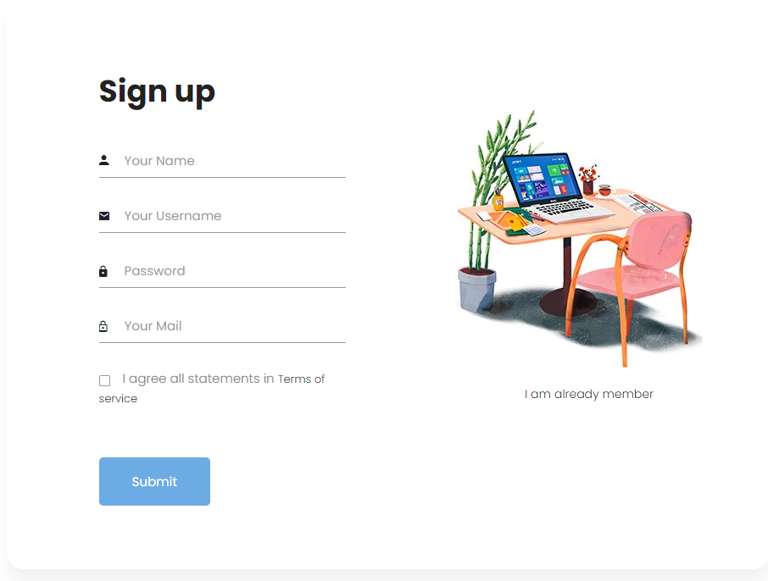

Hình ‑: Màn hình đăng kí

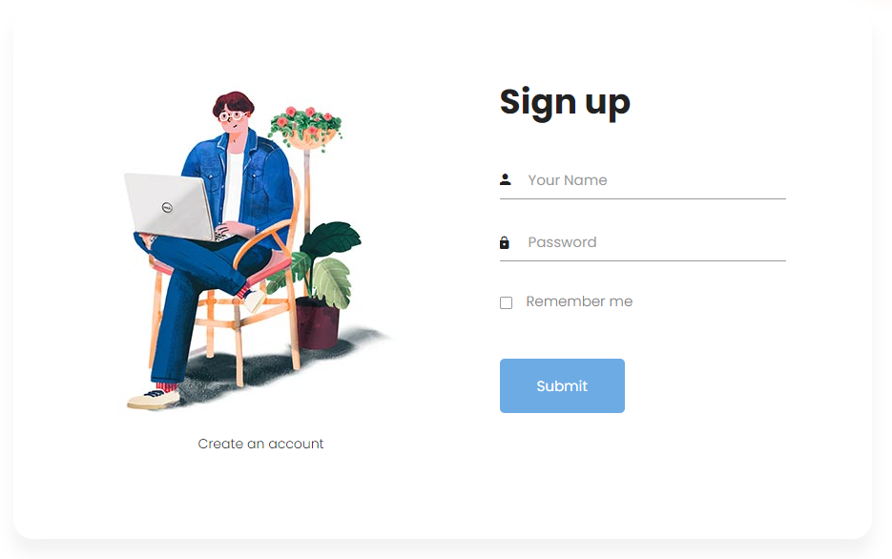

Hình ‑: Màn hình đăng nhập

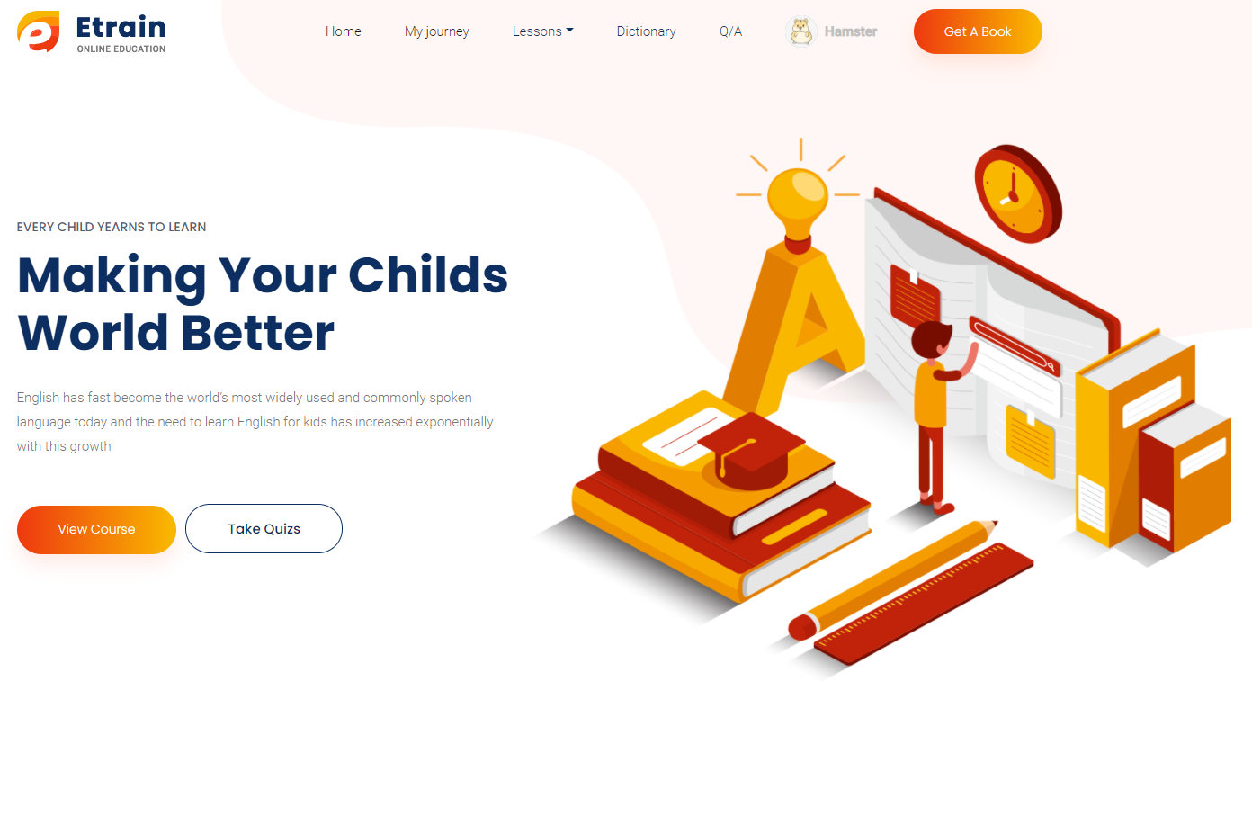

Hình ‑: Màn hình trang chủ

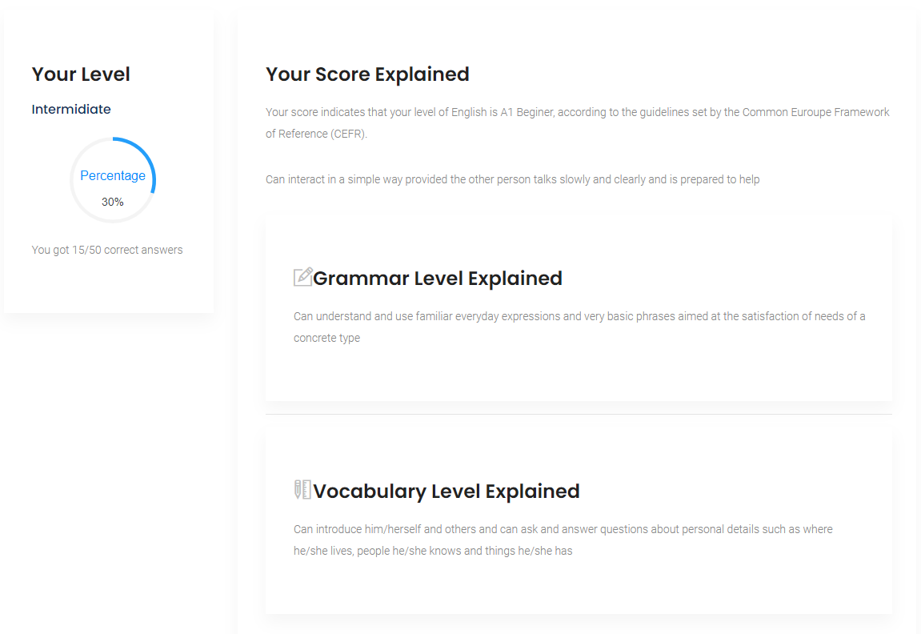

Hình ‑: Màn hình kết quả bài đầu vào

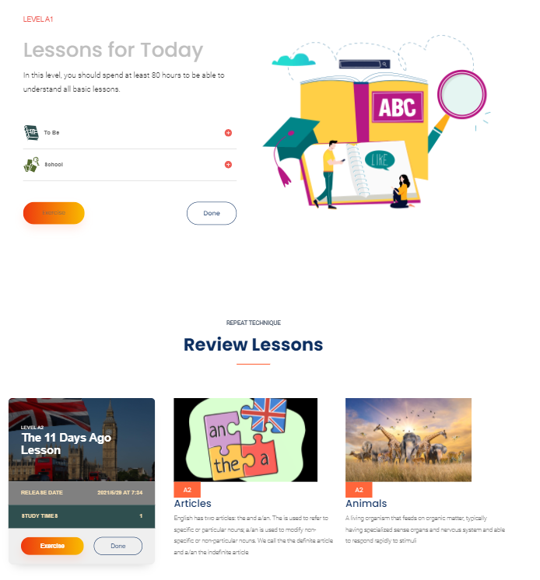

Hình ‑: Màn hình bài học và ôn

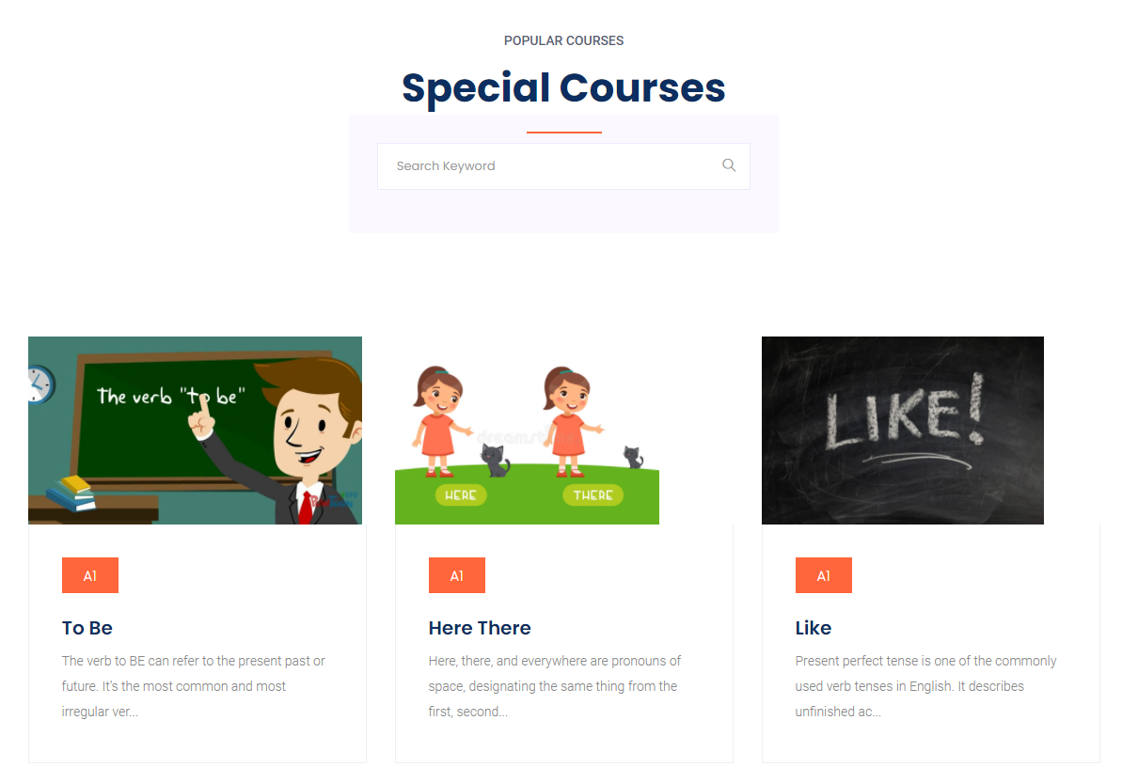

Hình ‑: Màn hình danh sách bài ngữ pháp

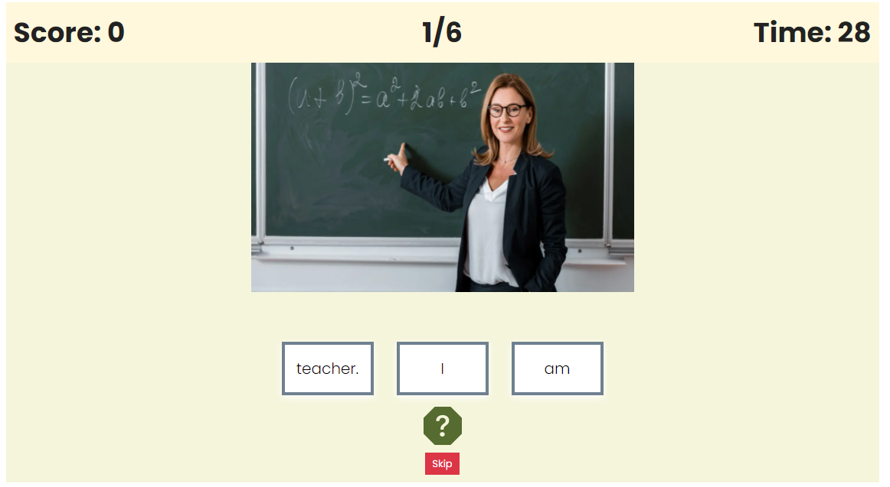

Hình ‑: Màn hình trò chơi xếp câu

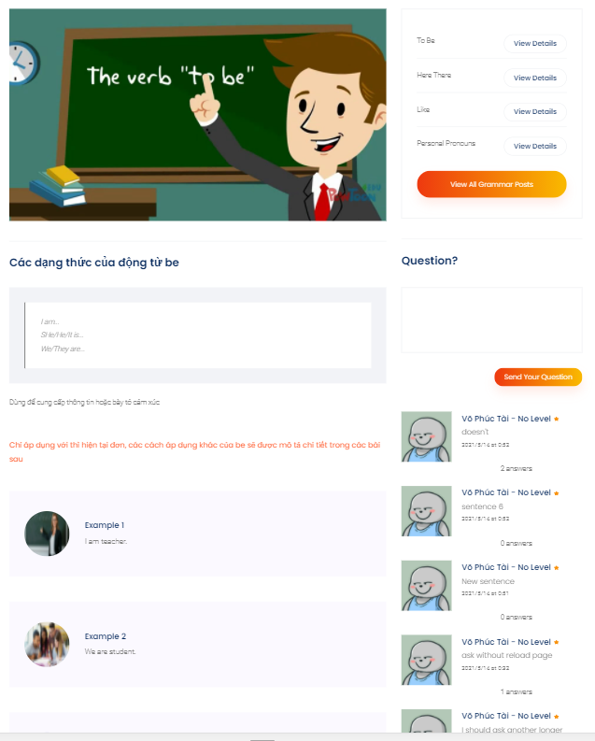

Hình ‑: Màn hình bài học ngữ pháp

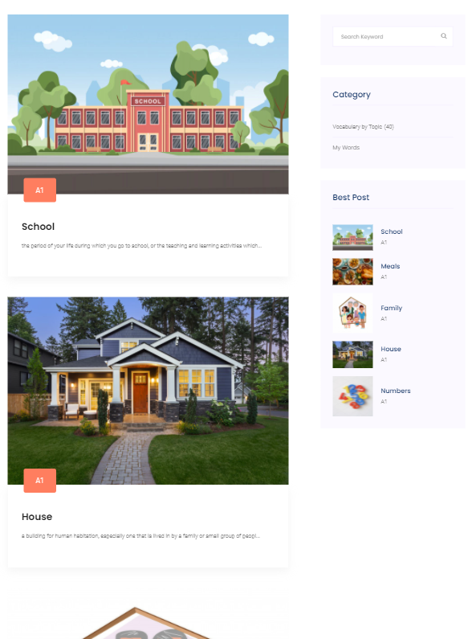

Hình ‑: Màn hình danh sách bài từ vựng theo chủ đề

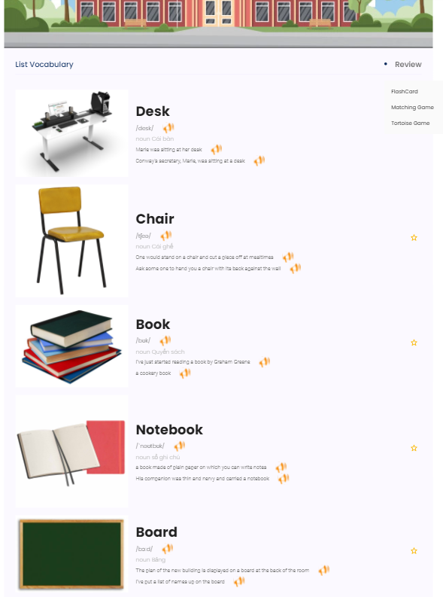

Hình ‑: Màn hình danh sách từ vựng

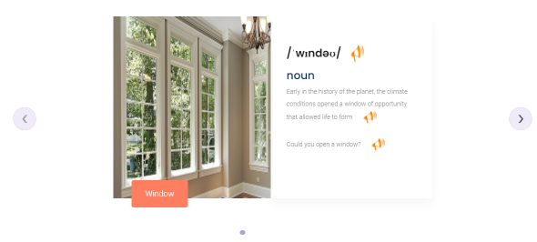

Hình ‑: Màn hình Flashcard

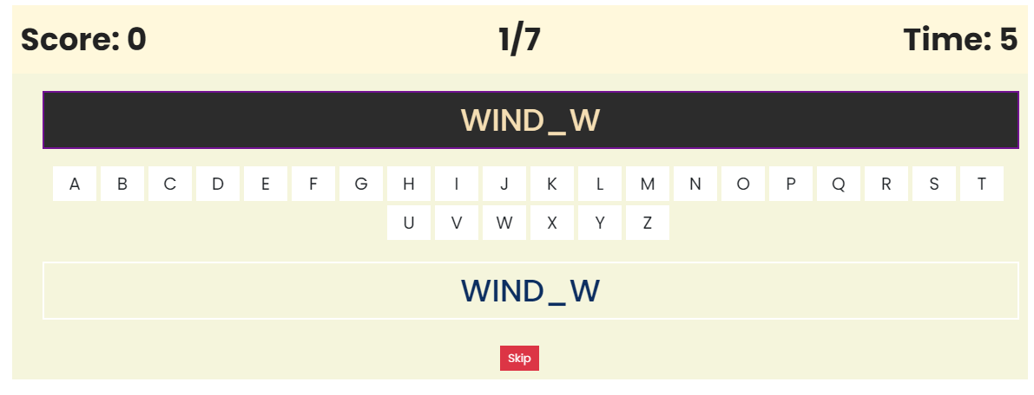

Hình ‑: Màn hình trò chơi điền kí tự khuyết



Hình ‑: Màn hình trò rùa và thỏ

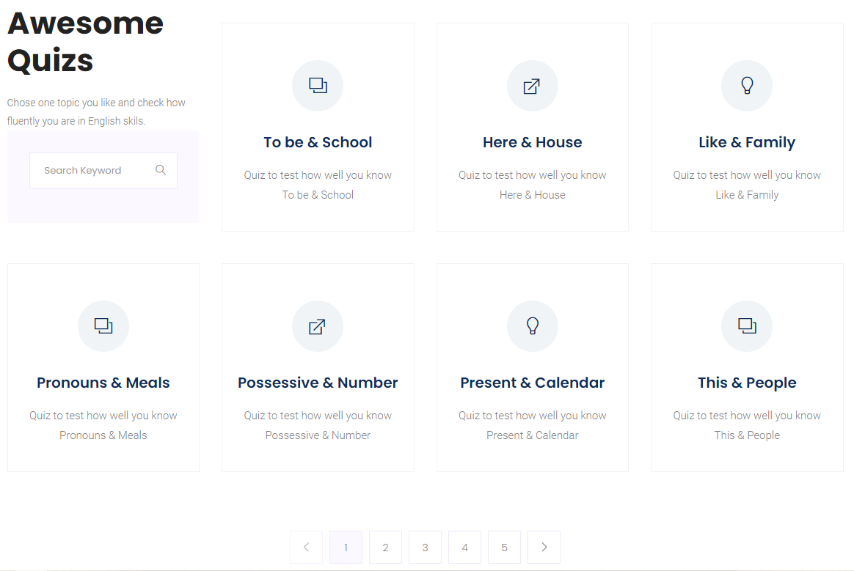

Hình ‑: Màn hình danh sách bài trắc nghiệm

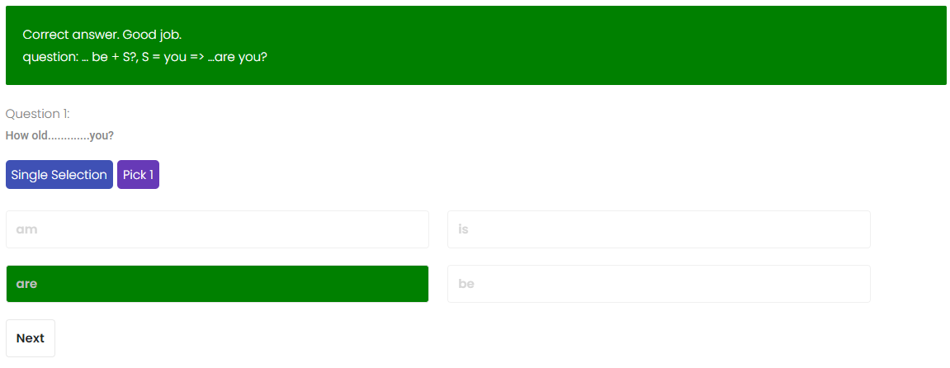

Hình ‑: Màn hình câu hỏi trắc nghiệm

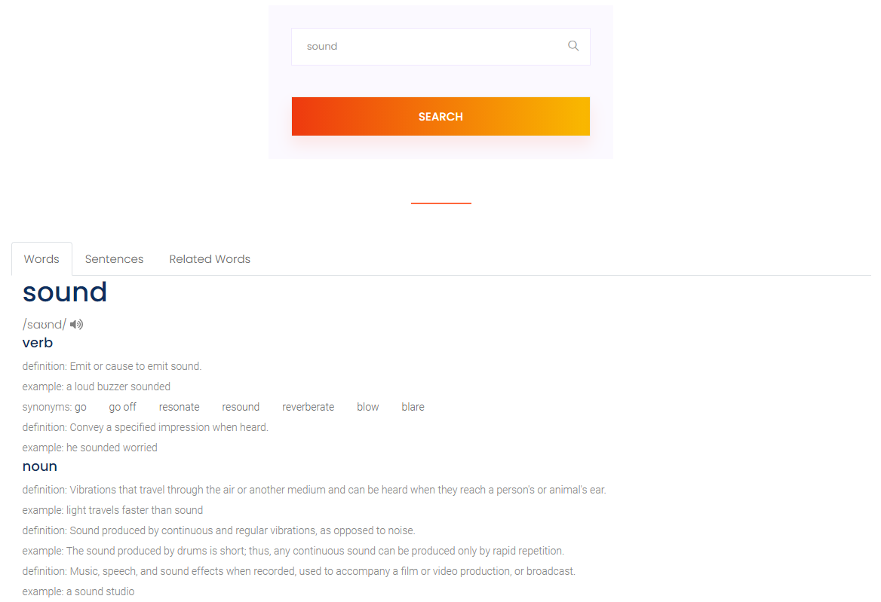

Hình ‑: màn hình từ điển

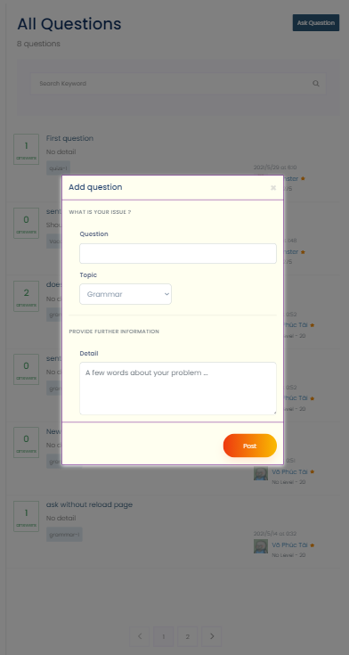

Hình ‑: Màn hình hỏi và trả lời

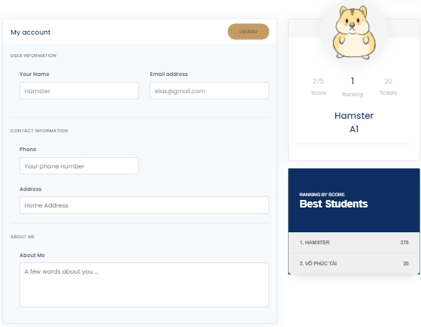

Hình ‑: Màn hình quản lí thông tin

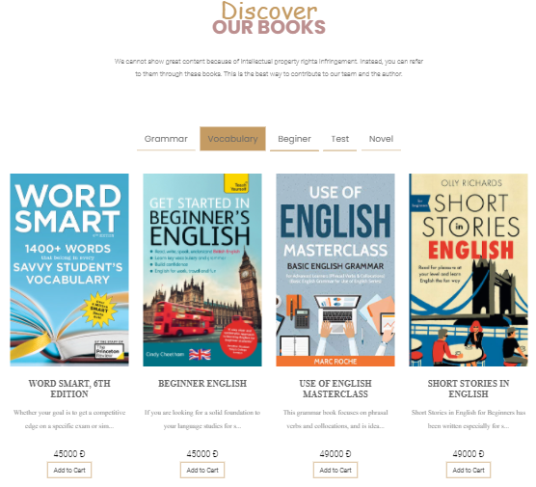

Hình ‑: Màn hình mua hàng

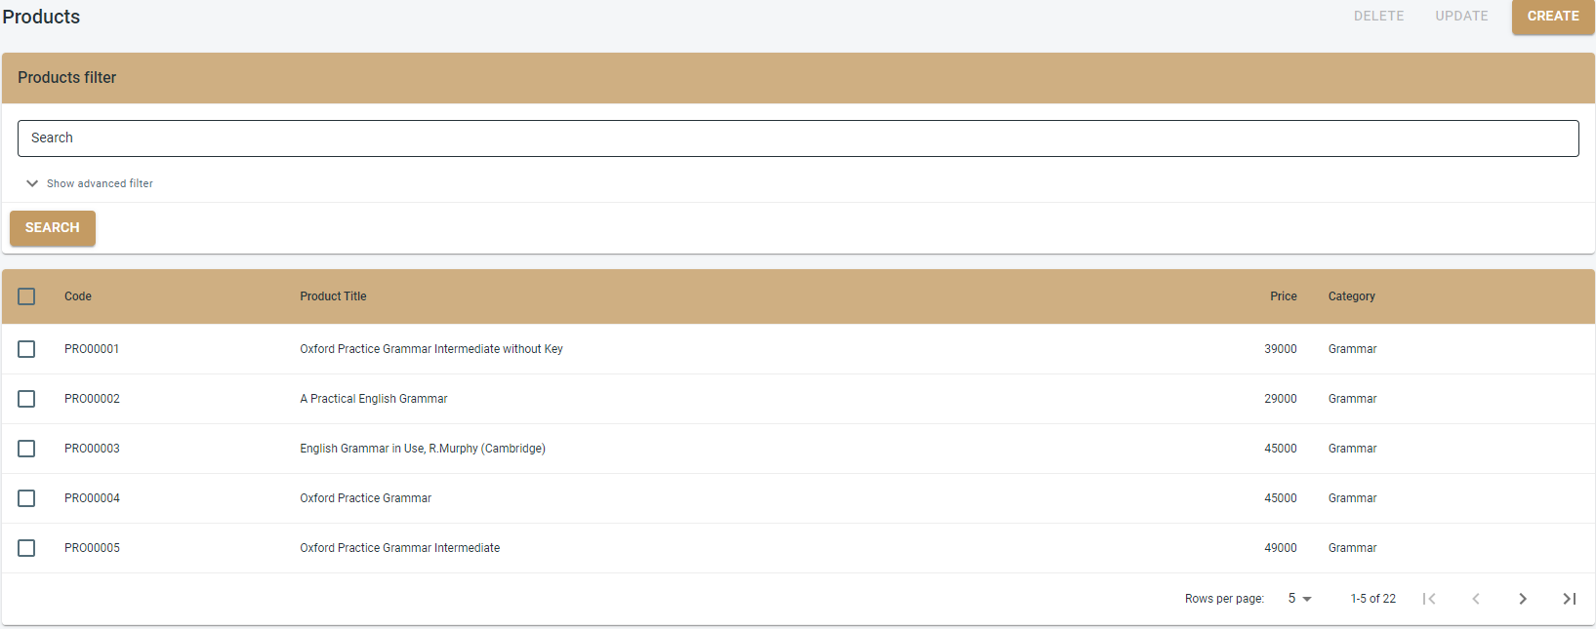

Hình ‑: Màn hình quản lí sản phẩm

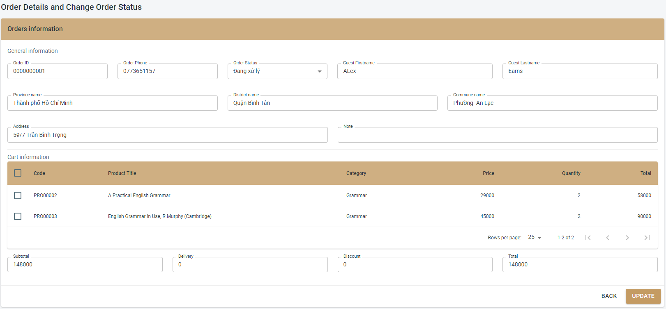

Hình ‑: Màn hình quản lí đơn hàng

# KẾT LUẬN, HƯỚNG PHÁT TRIỂN

## Ưu điểm

Hoàn thành yêu cầu đặt ra ban đầu, có đầy đủ tính năng cần thiết của một website học tiếng anh cho người Việt Nam.

Giao diện đơn giản, bố cục hợp lý, người dùng dễ dàng theo tác.

Tất cả tính năng nổi bật đều hướng tới cá nhân hóa cho từng người dùng.

Sinh viên thực hiện đã nắm được các kiến thức và tổ chức trong việc lập trình web.

Ứng dụng đã được triển khai thành công trên máy thật.

## Nhược điểm

Còn hạn chế một số tính năng:

* Tối ưu code chưa tốt nên tốc độ tương tác trong ứng dụng còn chậm.
* Chưa phát triển tính năng xác thực qua bằng email, số điện thoại cho tài khoản
* Do hầu hết tương tác trên trang web đều là tiếng Anh nên khó tiếp cận nếu không rời bỏ lối tư duy với ngôn ngữ mẹ đẻ.
* Chưa tích hợp được thanh toán trực tuyến.
* Không thể hủy đơn hàng đã đặt

## Hướng phát triển

Xây dựng các chứa năng còn thiếu, hoàn thiện các chức năng đã có

Tối ưu hóa code để tăng tốc độ tương tác

Tối ưu hóa CSDL hợp lý hơn

Hỗ trợ thêm đa ngôn ngữ cho các quốc gia

Tích hợp thanh toán trực tuyến.

TÀI LIỆU THAM KHẢO

[1] Marijn Haverbeke, “Eloquent JavaScript: A Modern Introduction to Programming” in *2011 2rd*

[2] “Historical yearly trends in the usage statistics of server-side programming languages for websites.” https://w3techs.com/technologies/history_overview/programming_language/ms/y.

[3] ASP.NET Core Overview: https://docs.microsoft.com/en-us/aspnet/core/introduction-to-aspnet-core?view=aspnetcore-5.0

[4] Reactjs Overview: https://reactjs.org/tutorial/tutorial.html.

[5] Mariadb and mySQL: https://blog.panoply.io/a-comparative-vmariadb-vs-mysql.

[6] CEFR: [The CEFR | Cambridge English](https://www.cambridgeenglish.org/learning-english/parents-and-children/information-for-parents/tips-and-advice/011-the-cefr/).

[7] Forgetting Curve: [The Forgetting Curve - Why We Forget, and What We Can Do About It (mindtools.com)](https://www.mindtools.com/pages/article/forgetting-curve.htm).

[8] [Spaced Repetition: A Guide to the Technique | E-Student](https://e-student.org/spaced-repetition/)